GAMBARAN PERILAKU IBU HAMIL TENTANG ASUPAN NUTRISI SELAMA KEHAMILAN DI
PUSKESMAS AIR PUTIH SAMARINDA

KARYA TULIS ILMIAH

DI AJUKAN OLEH :
DEVI DWI SEPTIANI
17.1110241.60.142

PROGRAM STUDI DIPLOMA III KEPERAWATAN
FAKULTAS KESEHATAN DAN FARMASI
UNIVERSITAS MUHAMMADIYAH KALIMANTAN TIMUR
2019

Gambaran Perilaku Ibu Hamil Tentang Asupan Nutrisi Selama Kehamilan di
PUSKESMAS Air Putih Samarinda

KARYA TULIS ILMIAH
Untuk Memenuhi Sebagai Syarat
Memperoleh Gelar Ahli Madya Keperawatan
Universitas Muhammadiyah Kalimantan Timur

DI AJUKAN OLEH :
DEVI DWI SEPTIANI
17.1110241.60.142

PROGRAM STUDI DIPLOMA III KEPERAWATAN
FAKULTAS KESEHATAN DAN FARMASI
UNIVERSITAS MUHAMMADIYAH KALIMANTAN TIMUR
2019

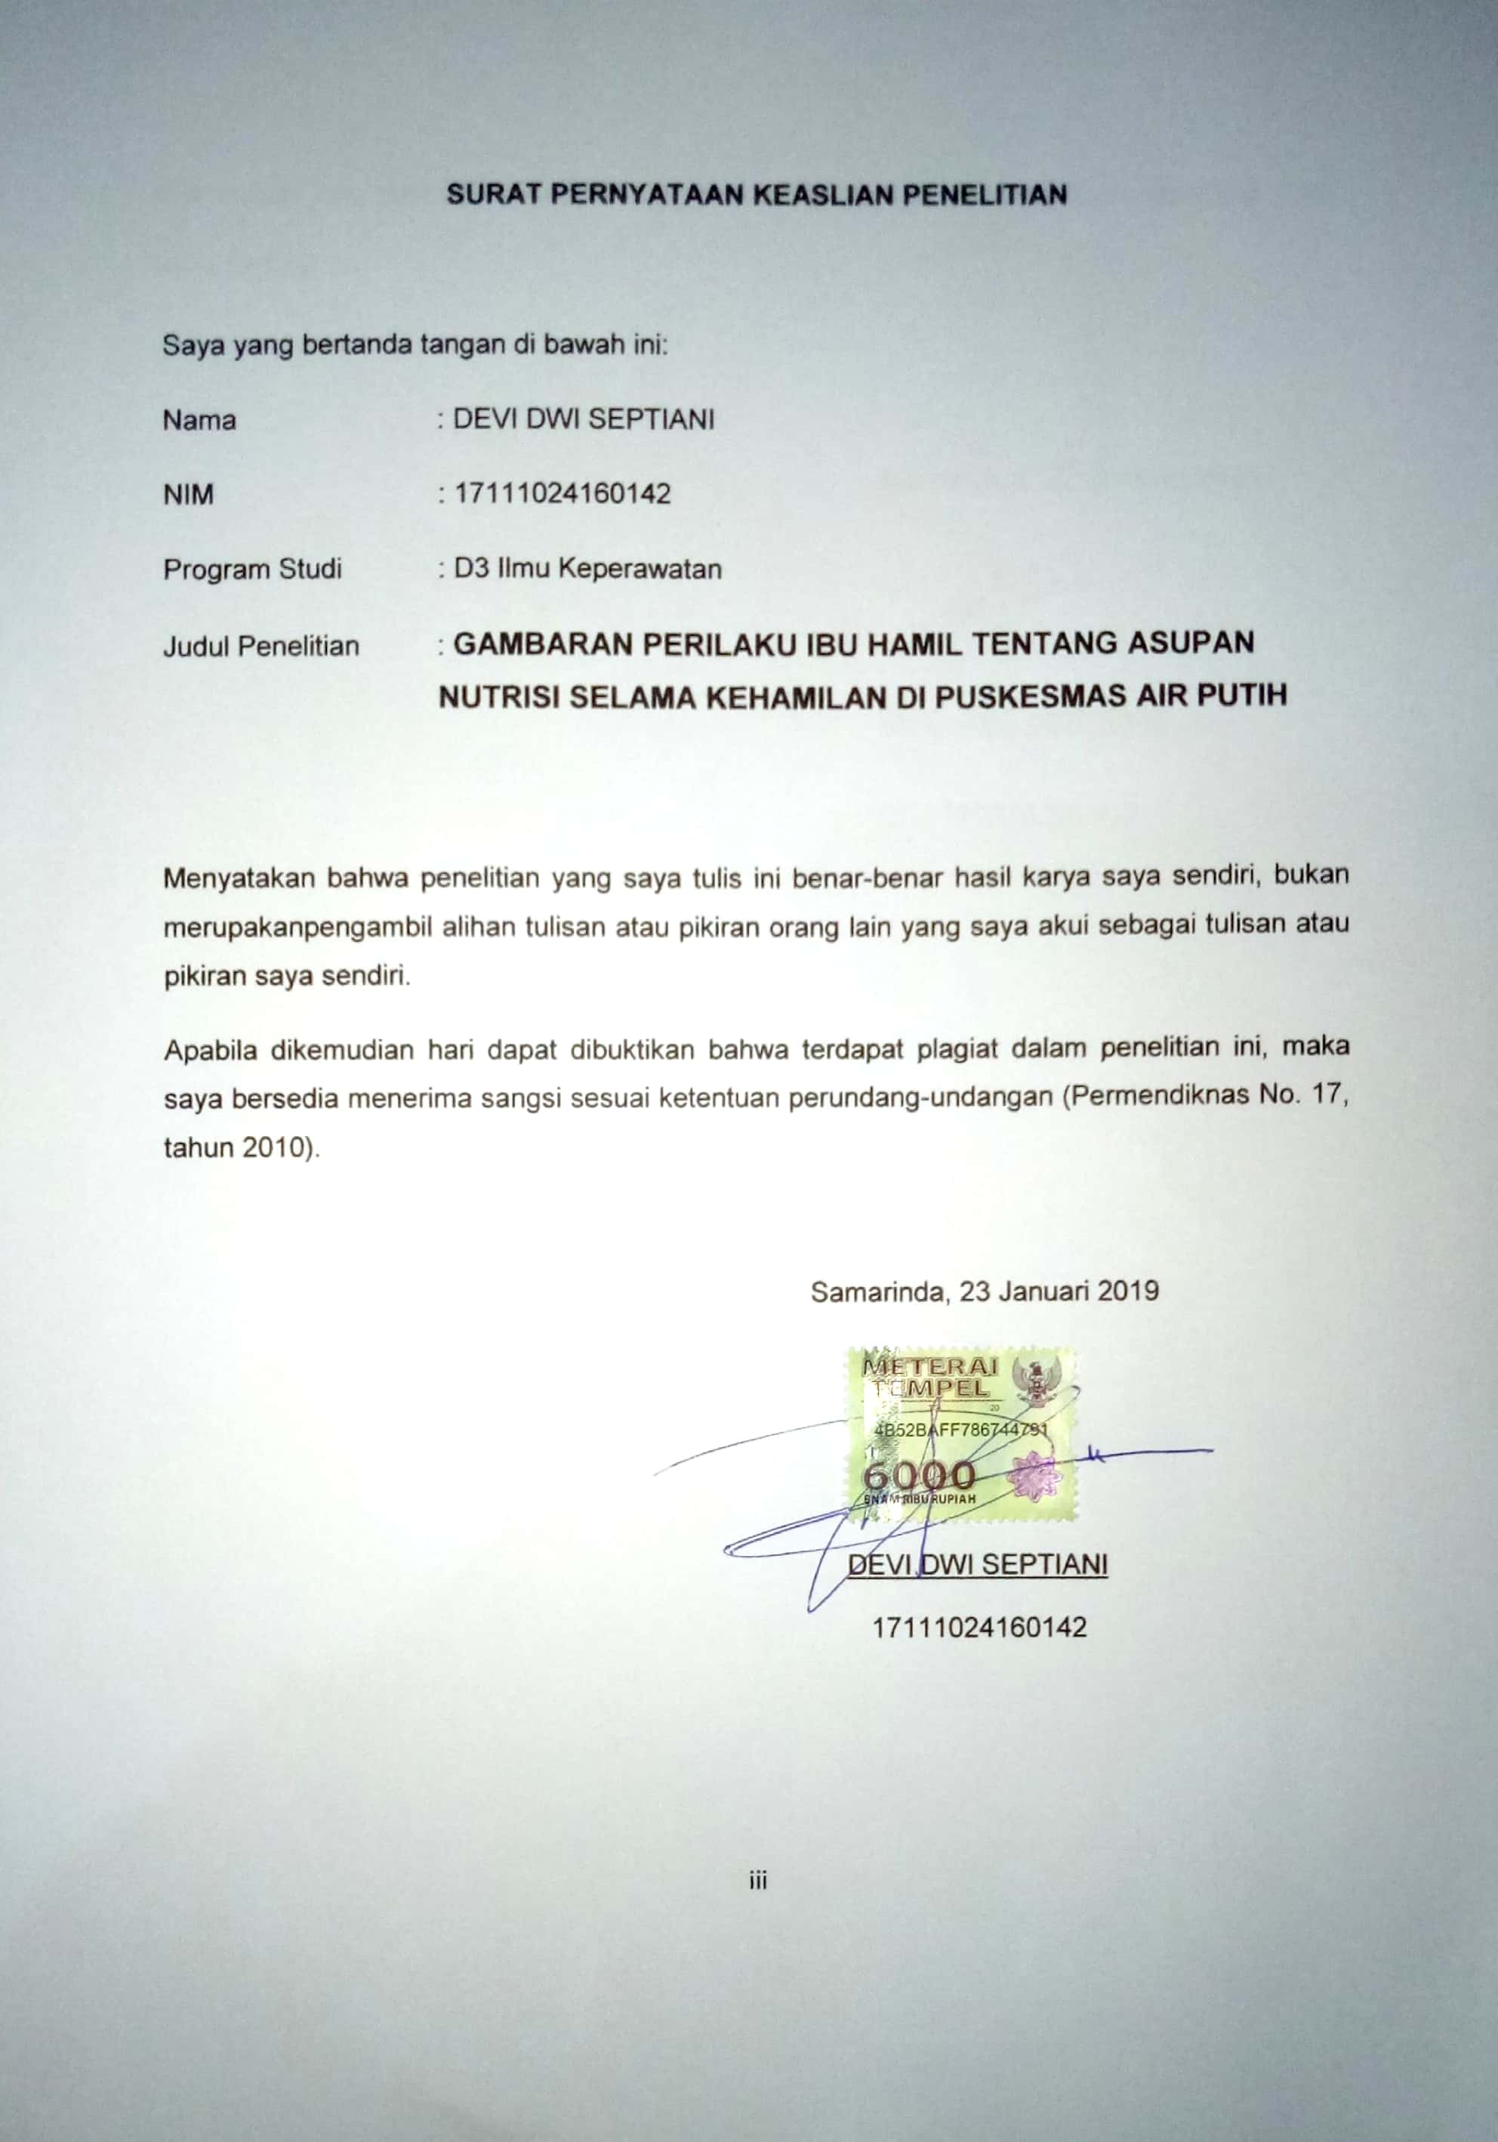
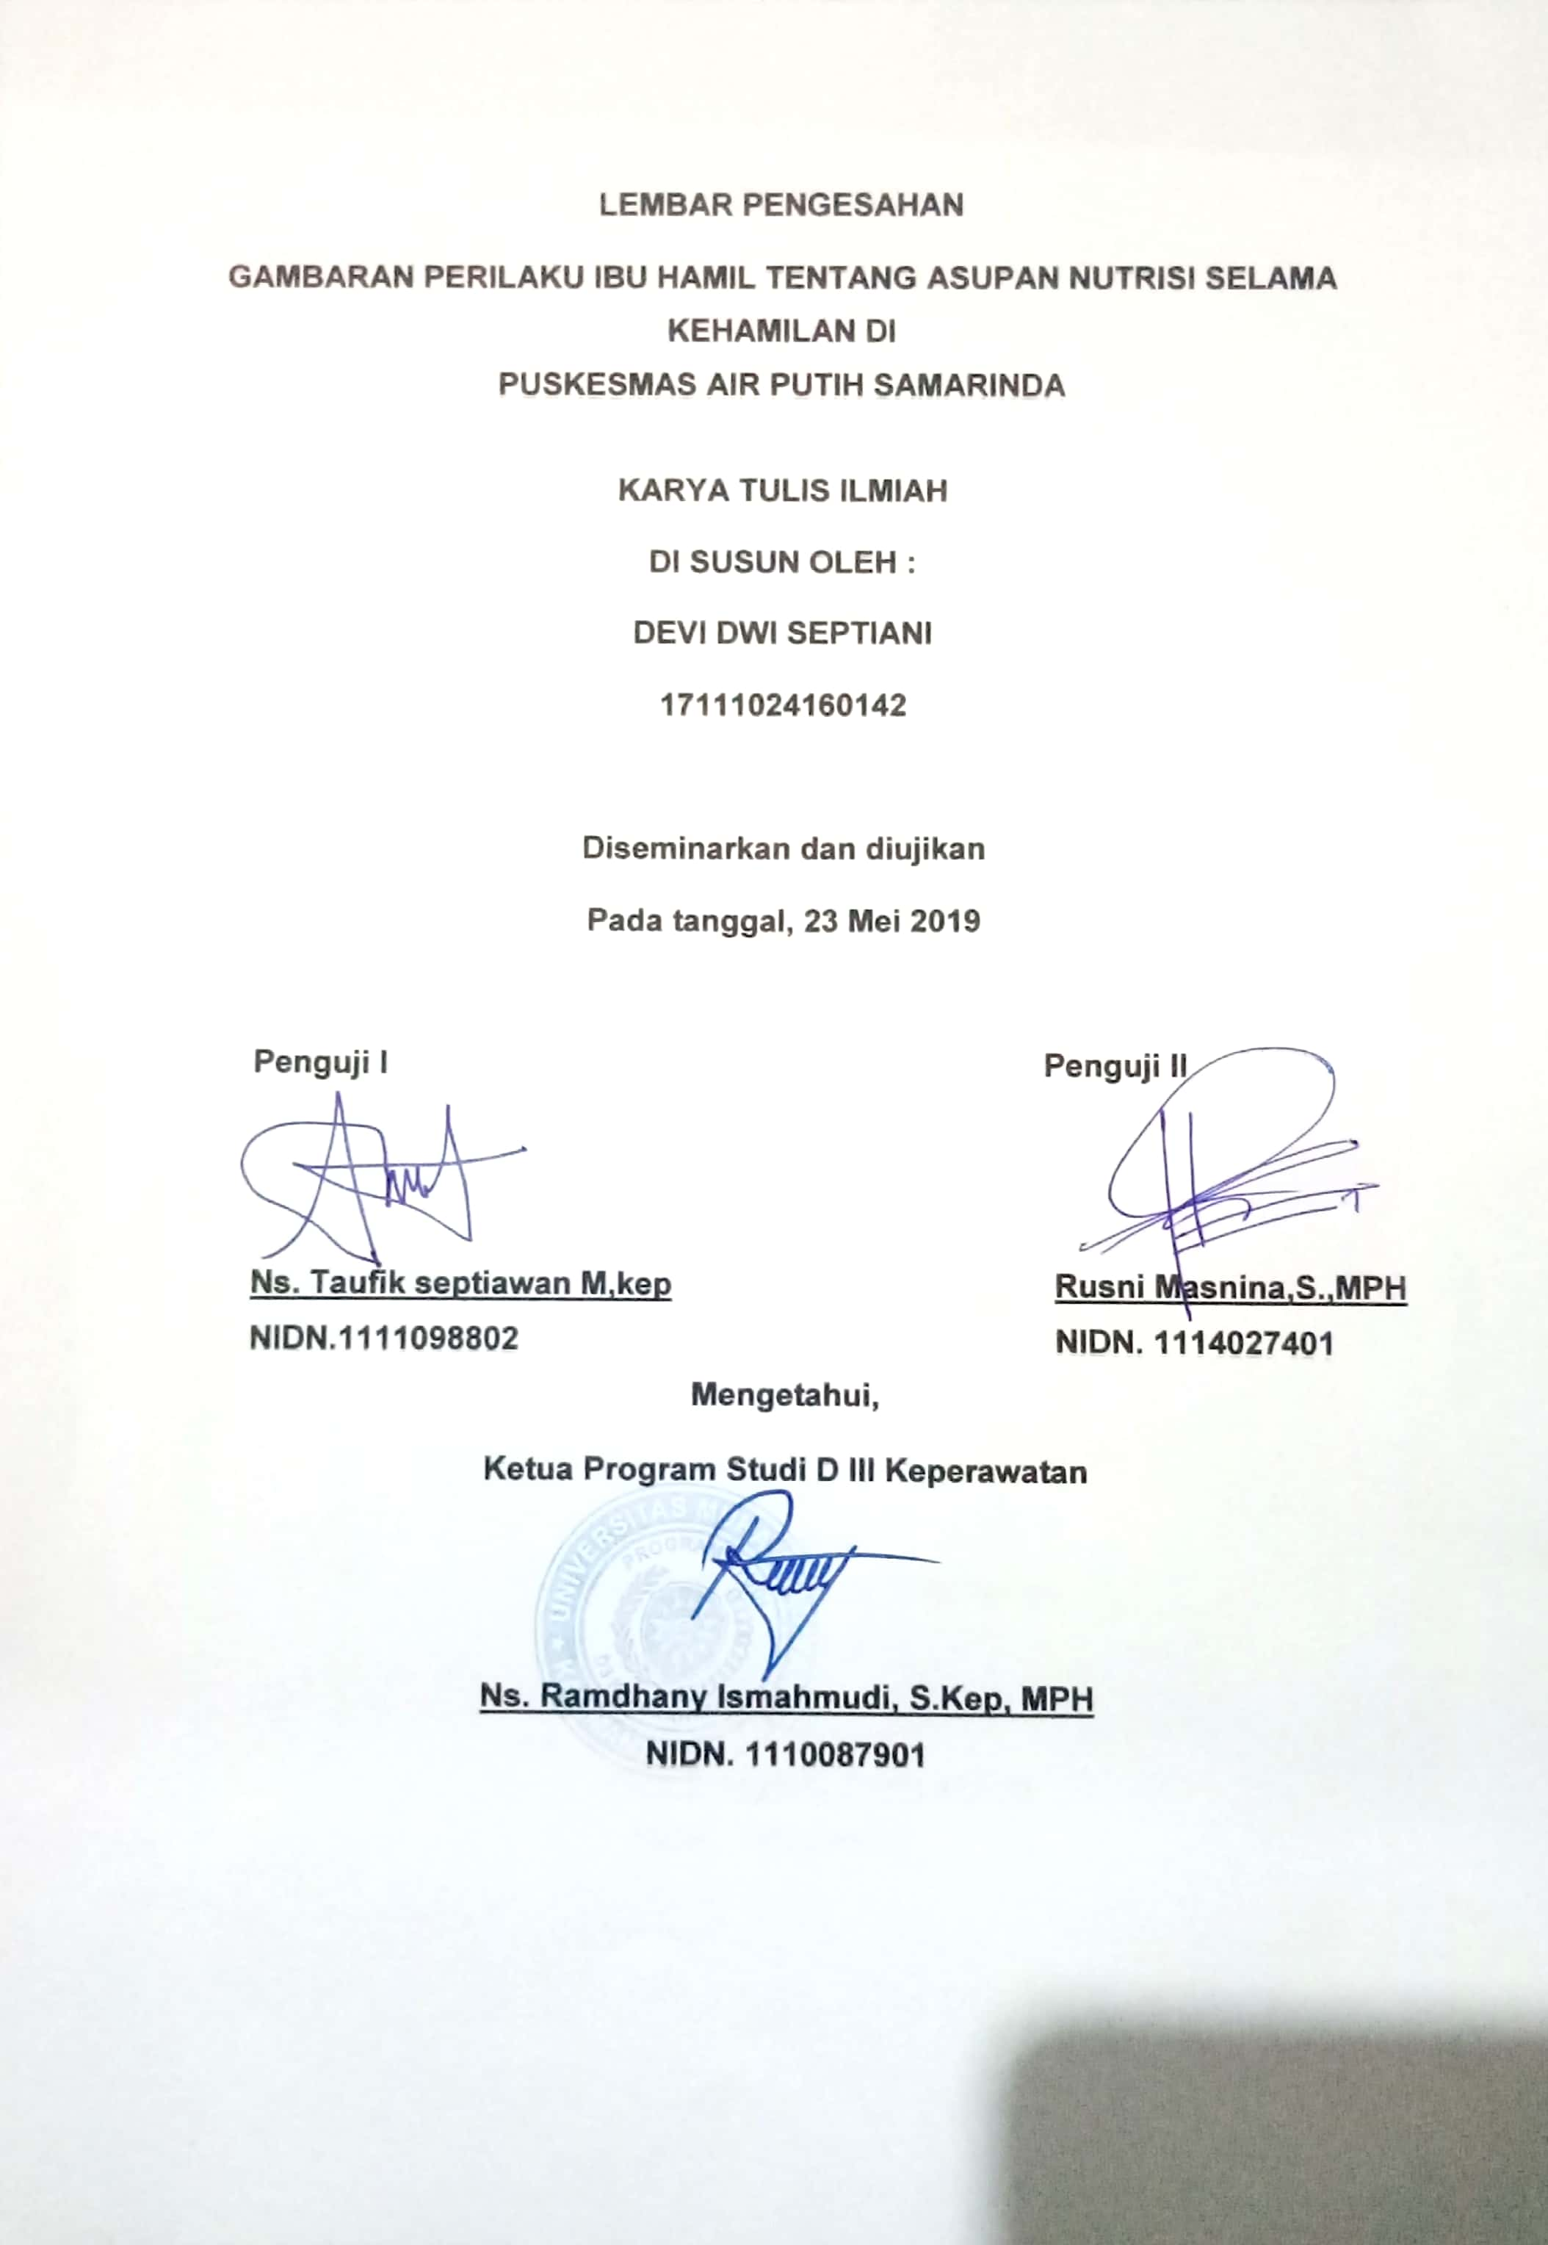
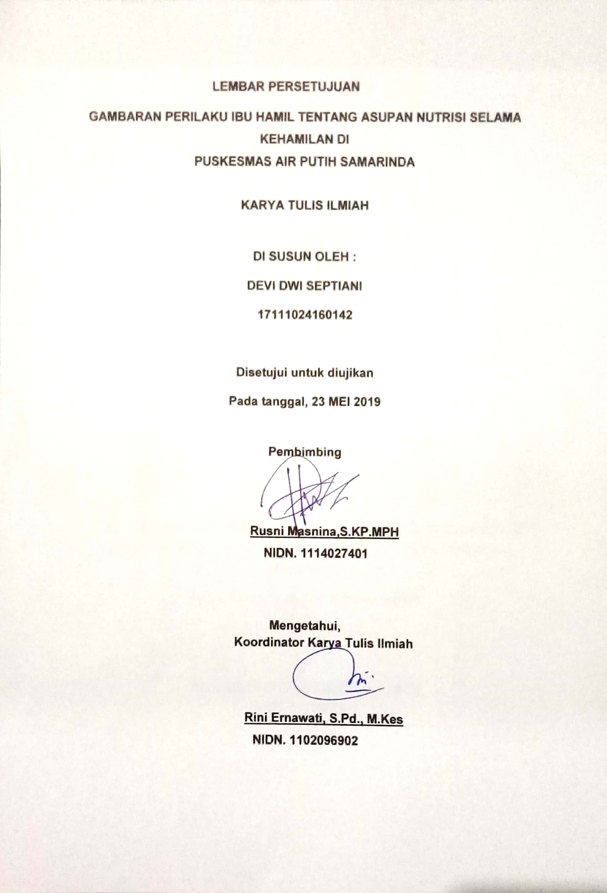

INTISARI

Gambaran Perilaku Ibu Hamil Tentang Asupan Nutrisi Selama Kehamilan di PUSKESMAS Air Putih Samarinda
Devi Dwi Septiani”, Rusni Masnina,S.,MPH
Latar Belakang : Pada saat awal kehamilan ibu hamil sangat membutuhkan makanan. Akan tetapi makanan yang dibutuhkan tak dapat diterima secara langsung. Sehingga ibu hamil membutuhkan nutrisi yang cukup pada janin mulai terbentuk dan janin sangat membutuhkan makanan yang bergizi. agar terbentuknya janin yang lebih sempurna dan ibu hamil sangat membutuhkan makanan yang enak. agar janinnya dapat terbentuk yang mempunyai organ-organ yang berfungsi dan ibu hamil sangat mengetahui larangan ibu hamil. ibu hamil sangat memperoleh kebutuhan yang diinginkan ibu
Tujuan :Untuk mengetahui gamb aran perilaku ibu hamil tentang asupan nutrisi selama kehamilan di Puskesmas Air Putih Samarinda
Metode :Desain penelitian deskriptif, populasi adalah ibu hamil. Teknik sampel total sampling. Pengambilan data menggunakan kuesioner. Metode analisis yang di gunakan uji univariat dengan jumlah sampel 65 orang.
Hasil :Hasil penelitian menunjukkan pada aspek gambaran perilaku nutrisi ibu hamil tentang asupan nutrisi ibu hamil yang sesuai kondisi kehamilan adalah, nasi 3x/hari (64.6%), ikan 2x/hari 19 (29.2%) , ayam 2x/hari 23 (35.4%), bayam 2x/minggu 34 (52.3%), wortel 3x/minggu 25 (38.8%), pisang 1x/hari 24 (36.9%), papaya 2x/hari 21 (32.3%)
Kata kunci ;perilaku ibu hamil, asupan nutrisi

ABSTRACT
The Description of Pregnant Mother’s Behavior About nutrition Intake
During Pregnancy in Air Putih Health Center Samarinda
Devi Dwi Septiani”, Rusni Masnina,S.,MPH

Research Background: In early pregnancy, pregnant women desperately need food. However, the food needed cannot be received directly. Thus, pregnant women need adequate nutrition in the fetus begins to form and the fetus is in desperate need of nutritious food. So, It can formed a perfect fetus and pregnant women really need good food. And the fetus can be formed which has functioning organs and pregnant women are very aware of the prohibition of pregnant women and pregnant women could obtain the desired needs of the mother.
Research Objectives: To describe the behavior of pregnant women about nutritional intake during pregnancy in the Air Putih Health Center Samarinda
Research Method: It used Descriptive research design, the population was pregnant women. Used Total sampling technique. Retrieving data using a questionnaire. The analytical method used the univariate test with a sample of 65 people.
Research Results: The results of the study showed that the nutritional behavior of pregnant women about the nutritional intake of pregnant women according to the condition of pregnancy were : Rice 3x/day (64.6%), Fish 2x / day 19 (29.2%), Chicken 2x / day 23 (35.4%), spinach 2x /week 34 (52.3%), carrots 3x / week 25 (38.8%), banana 1x / day 24 (36.9%), papaya 2x / day 21 (32.3%).
Keywords: Behavior of pregnant women, nutritional intake

MOTTO

“ kita harus berusaha sabaik mungkin untuk hal yang kita sukai sehingga ketika kita mendapatkan atau memenangkan hal yang kita sukai maka kita akan menikmatinya dari lubuk hati”

KATA PENGANTAR
Puji syukur saya panjatkan kepada allah swt, berkat Rahmat dan Karunia-Nya, maka saya dapat menyelesaikan Karya Tulis Ilmiah yang berjudul “Gambaran perilaku nutrisi ibu hamil selama kehamilan di Puskesmas Air Putih Samarinda”. Karya Tulis Ilmiah ini disusun sebagai salah satu persyaratan untuk memperoleh gelar Ahli Madya Keperawatan di Universitas Muhammadiyah Kalimantan Timur.
Dalam kesempatan ini saya ucapkan terima kasih kepada semua pihak yang telah membantu dalam menyelesaikan Karya Tulis Ilmiah ini. Ucapan terima kasih saya sampaikan kepada :
- Prof. Dr. Bambang Setiaji, selaku Rektor Universitas Muhammadiyah Kalimantan Timur.
- Ghozali, MH, M.Kes., selaku Wakil Rektor Bidang Akademik Universitas Muhammadiyah Kalimantan Timur.
- Ns.Ramdhani Ismahmudi, S.Kep.,MPH, selaku Ketua Program Studi D III Keperawatan Universitas Muhammadiyah Kalimantan Timur.
- Rini Ernawati, S.Pd.M.Kes., selaku Koordinator mata ajar riset keperawatan.
- Ns.Taufik Septiawan M.Kep , selaku penguji I yang telah memberikan arahan dalam proses perbaikan proposal ini.
- Rusni Masnina,S.Kp.,MPH , selaku pembimbing dan penguji II yang telah banyak membantu peneliti dalam mengarahkan, membimbing peneliti dalam mengarahkan, membimbing selama proses pembuatan proposal ini.
- Seluruh Dosen dan Staf Pendidikan Universitas Muhammadiyah Kalimantan Timur.
- Pimpinan dan seluruh staf pengelola perpustakaan kampus Universitas Muhammadiyah Kalimantan Timur.
- Kedua orang tua saya, Bapak Sukiman dan Ibu Herniwati dan seluruh keluarga yang telah memberikan dengan tulus doa dan dukungan lahir batin dengan penuh kesabaran dan keikhlasan.
- Terima kasih kepada seorang terkasih Rifal Usman dan teman-teman seperjuangan saya Jodi setiawan, Iwan faisal, Nurhadi Nata, Erik Muharam, Misrie Rahman, Icko Pranstio Sadewo, M. Adi Dwi Puta, Syahri Ramadhan, Yusuf Nofiar, Haidir Rafik, Budiman, Ghea Seftya Anwar, Novia Yolanda, Nomita Desti, Selvia Dewi .P, Nur Adinda Sukma, Cita Suci, Laras Febri yang telah memberikan semangat dan dukungannya kepada saya selama mengerjakan proposal ini.
- Teman-teman seangkatan Program Studi D III Keperawatan Universitas Muhammadiyah Kalimantan Timur Tahun 2016 yang telah membantu dengan setia dalam kebersamaan.
- Semua pihak yang telah membantu terselesainya proposal ini yang tidak dapat saya sebutkan satu persatu.
Semoga Allah SWT senantiasa memberikan Rahmat dan Karunia-Nya kepada semua pihak yang telah memberikan segala bantuan tersebut di atas. Karya tulis ilmiah ini tentu saja masih jauh dari sempurna, sehingga peneliti dengan senang hati menerima kritik demi perbaikan

Samarinda, 23 Mei 2019

DEVI DWI SEPTIANI
17.1110241.60.142

DAFTAR ISI

Halaman Judul i
Halaman Pernyataan Keaslian Penelitian ii
Halaman Persetujuan iii
Halaman Pengesahan iv
Kata Pengantar v
Daftar Isi x
Daftar Tabel xii
Daftar Lampiran xiv
BAB I PENDAHULUAN 1
A. Latar Belakang 1
B. Rumusan Masalah 4
C. Tujuan Penelitian 4
D. Manfaat Penelitian 5
BAB II TINJAUAN PUSTAKA 7
- Tinjauan Tentang Perilaku 7
- Tinjauan Tentang Kehamilan 19
- Tinjauan Teori Nutrisi 25
- Kerangka Teori 44
- Kerangka Konsep....................................................................45
BAB III METODELOGI PENELITIAN 46
- Rancangan Penelitian 46
- Populasi dan Sampel 46
- Tempat dan Waktu 49
- Definisi Operasional 50
- Instrumen Penelitian 52
- Uji Validitas dan Realibilitas 52
- Teknik Pengumpulan Data 54
- Teknik Analisa Data 55
- Etika Penelitian 56
- Jalannya Penelitian 56
BAB IV HASIL PENELITIAN DAN PEMBAHASAN 60
- Hasil Penelitian 60
- Pembahasan 74
BAB V KESIMPULAN DAN SARAN 79
- Kesimpulan 79
- Saran 80
DAFTAR TABEL
Tabel 3.1 Definisi Operasional.......………………………………........ 50
Tabel 3.2 Jadwal Penelitian............................................................... 57
Tabel 4.1 Karakteristik Responden Usia …………………………...... 61
Tabel 4.2 Distribusi Responden Pendidikan ……………………...…. 62
Tabel 4.3 Distribusi responden pekerjaan ………………………….... 63
Table 4.6 Distribusi Perilaku Nutrisi Ibu Hamil …………………….... 64

DAFTAR GAMBAR
Gambar 2.1 Kerangka Teori ………………………………………….. 43
Gambar 2.2 Kerangka Konsep ………………………………………. 44

DAFTAR LAMPIRAN

Lampiran 1 Daftar Riwayat Hidup
Lampiran 2 Surat Permohonan studi Pendahuluan
Lampiran 3 Surat Balasan Studi Pendahulauan
Lampiran 4 Surat Balasan Penelitian
Lampiran 5 Lembar Persetujuan Menjadi Responden
Lampiran 6 Kuesioner Penelitian Perilaku Nutrisi Ibu Hamil
Lampiran 7 Lembar Konsultasi
Lampiran 8 Hasil SPSS
Lampiran 9 Dokumentasi penelitian
Lampiran 10 Surat Pernyataan

DAFTAR PUSTAKA
LAMPIRAN

BAB I
PENDAHULUAN
- Latar Belakang Masalah
Nutrisi pada ibu hamil perlu mendapatkan perhatian khusus. Di negara yang berkembang termasuk indonesia masalah gizi masih merupakan masalah bagi wanita dan masalah bagi janin.yang menyebabkan masalah asupan nutrisi karena faktor perekonomian (Elisabeth, 2015).
Di indonesia prevelensi, premature karena disebabkan ibu hamil yang kekurangan asupan nutrisi dan berpengaruh bagi janin dan ibu dikarenakan ibu akan mengalami anemia karena janin memperoleh asupan nutrisi yang banyak bagi ibu dan janin. Selain nutrisi janin juga membutuhkan zat-zat menurut fisik ibu yang dibutuhkan setiap bulannya (Suryati, 2011).
Pada saat awal kehamilan ibu hamil sangat membutuhkan makanan. Akan tetapi makanan yang dibutuhkan tak dapat diterima secara langsung. Sehingga ibu hamil membutuhkan nutrisi yang cukup pada janin mulai terbentuk dan janin sangat membutuhkan makanan yang bergizi. agar terbentuknya janin yang lebih sempurna dan ibu hamil sangat membutuhkan makanan yang enak. agar janinnya dapat terbentuk yang mempunyai organ-organ yang berfungsi dan ibu hamil sangat mengetahui larangan ibu hamil. ibu hamil sangat memperoleh kebutuhan yang diinginkan ibu (Misiroh, 2010).
Berdasarkan Angka Kematian Ibu (AKI), Banyak ibu yang mengalami masalah fisik bagi dirinya yang menyebabkan kekurangan nutrisi dan berpengaruh bagi janin yang dikandungnya. Berdasarkan AKB, premature disebabkan ibu yang mengalami kekurangan pemeriksaan ke klinis dan menyebabkan janin tidak dapat lahir dengan normal (Yuyun Ningsih, 2012).
Pemeriksaan fisik pada ibu hamil harus secara rutin. Apabila tidak dilakukan akan terjadi keluhan pada ibu hamil dan dapat membahayakan bagi janin didalam kandungan. Ibu hamil harus memperhatikan perubahan yang dialami ibu saat hamil. karena pentingnya asupan nutrisi yang sempurna bagi ibu hamil. Menurut usia kehamilan dan keluhan yang dialami ibu hamil karena kekurangan asupan nutrisi (Ronald, 2010).
Salah satu upaya memelihara kehamilan adalah dengan menjaga makanan yang bersih dan sempurna. Makanan satu-satunya sumbernya dari empat sehat lima sempurna agar terhindar dari penyakit, makanan yang bersih agar dapat membentuk dengan sempurna. dan kekurangan nitrisi pada ibu hamil juga berpengaruh bagi janin dan ibu dan membutuhkan zat-zat yang sangat dibutuhkan janin pada saat terbentuknya janin agar terhindar dari masalah fisik ibu, sehingga janin dapat membentuk menjadi organ- organ yang belum dapat berfungsi dan masih tertutup. kehamilan juga dapat membahayakan, karena ibu hamil yang mengandungi bayinya membutuhkan makanan yang berlebih menurut keininan dari ibu (Nurrezeki, 2014).
Pada minggu pertama dan terakhir, dari hasil konsepsi pada pasangan suami istri yang sangat berharga. Dengan cara, perawatan ibu hamil dengan memperhatikan faktor fisik, kebutuhan, dan mental ibu hamil agar terhindar dari gawat janin (Romauli, 2011).
Di indonesia sebagia besar banyak ibu hamil yang mengalami hipertensi dalam kehamilan yang disebabkan ibu hamil tidak memperhatiakan faktor nutrisi yang berlebih dan dapat menyebabkan tanda bahaya kehamilan. Nutrisi yang berlebih juga sangat berbahaya bagi janin dan ibu hamil. Ibu hamil harus mengurangi makanan yang tinggi akan garam (Elisabet, 2015).
Hasil studi pendahuluan penulis yang dilakukan pada tanggal 10 Januari 2019 di Puskesmas Air Putih Samarinda memperoleh data dari 7 orang ibu primigravida yang di wawancarai dua orang ibu diantaranya merupakan tamatan perguruan tinggi dengan umur 26 dan 30 tahun, mengatakan mereka mengetahui tentang asupan nutrisi. Mereka mengatakan asupan nutrisi yang baik ialah dengan memakan makanan 4 sehat 5 sempurna.Tiga orang ibu lainnya merupakan tamatan sekolah menengah atas dengan umur 20, 23, dan 25 tahun, satu orang ibu tamatan sekolah menengah pertama dengan umur 19 tahun dan seorang lagi tamatan sekolah dasar dengan umur 17 tahun, 5 orang ibu ini mengatakan tidak mengetahui tentang proses asupan nutrisi karena tidak pernah mendapat informasi dari petugas kesehatan dilingkungan tempat tinggal, tidak pernah membaca buku ataupun dari media lainnya. Ibu-ibu yang mengatakan tidak mengetahui asupan nutrisi yang baik itu seperti apa.
Berdasarkan alasan tersebut peneliti tertarik untuk melakukan penelitian tentang gambaran perilaku ibu hamil tentang nutrisi selama kehamilan di Puskesmas Air Putih Samarinda.

- Rumusan Masalah
Berdasarkan latar belakang di atas maka penulis merumuskan masalah yaitu ‘’Bagaimana gambaran perilaku ibu hamil tentang asupan nutrisi selama kehamilan di Puskesmas Air Putih Samarinda Tahun 2019”.

- Tujuan Penelitian
- Tujuan Umum
Untuk mengetahui gambaran perilaku ibu hamil tentang asupan nutrisi selama kehamilan di Puskesmas Air Putih Samarinda Tahun 2019.

- Tujuan Khusus
- Untuk mengidentifikasi karakteristik responden ibu hamil di Puskesmas Air Putih Samarinda
- Untuk menganalisis perilaku ibu hamil tentang asupan nutrisi selama kehamilan di Puskesmas Air Putih Samarinda

D. Manfaat Penelitian
- Manfaat bagi Institusi
Riset keperawatan ini dapat menambah bahan-bahan atau referensi di perpustakaan, institusi pendidikan akademik keperawatan dan menjadi pembelajaran mahasiswa tentang “Gambaran Pengetahuan Ibu Hamil tentang Nutrisi selama kehamilan”. Riset keperawatan ini dapat dijadikan pengalaman dan latihan bagi penulis untuk penelitian selanjutnya.
- Manfaat bagi keperawatan
Riset keperawatan ini sebagai masukan bagi perawat dalam memberikan intervensi tepat pada ibu hamil tentang pengetahuan nutrisi selama kehamilan.
- Manfaat bagi Puskesmas Air Putih Samarinda
Sebagai masukan bagi Puskesmas Air Putih Samarinda dalam upaya meningkatkan pelayanan keperawatan bagi ibu hamil dalam memberikan informasi yang lengkap tentang nutrisi dengan melakukan penyuluhan yang spesifik tentang nutrisi.
- Manfaat bagi penulis
Riset keperawatan ini dapat menambah pengetahuan dan pengalaman penulis dalam melakukan penelitian khususnya tentang ilmu gizi serta dapat dijadikan bekal untuk penelitian yang akan datang.

BAB II
TELAAH PUSTAKA
- Tinjauan Teori
- Perilaku.
Perilaku adalah semua kegiatan atau aktivitas diamati langsung maupun tidak diamati langsung dari luar. Perilaku manusia adalah sekumpulan perilaku yang dimiliki oleh manusia dan dipengaruhi oleh adat, sikap, emosi, nilai, etika, kekuasaan, persuasi atau genetika. Perilaku seseorang dikelompokkan ke dalam perilaku wajar, perilaku dapat diterima, perilaku aneh, dan perilaku menyimpang. Dalam sosiologi,perilaku dianggap sebagai sesuatu yang tidak ditujukan kepada orang lain dan oleh karenanya merupakan suatu tindakan sosial manusia yang sangat mendasar. Perilaku tidak boleh disalahartikan sebagai perilaku sosial, yang merupakan suatu tindakan dengan tingkat lebih tinggi, karena perilaku sosial adalah perilaku yang secara khusus ditujukan kepada orang lain. Perilaku manusia pada hakikatnya adalah suatu aktivitas dari pada manusia itu sendiri, perilaku juga adalah apa yang dikerjakan oleh organisme tersebut, baik dapat diamati secara langsung atau tidak langsung Dan hal ini berarti bahwa perilaku terjadi apabila ada sesuatu yang diperlukan untuk menimbulkan reaksi yakni yang disebut rangsangan, dengan demikian suatu rangsangan tertentu akan menghasilakan reaksi perilaku tertentu (Notoatmodjo, 2012).
Menurut Skinner (Notoatmodjo, 2012) juga merumuskan bahwa perilaku merupakan respon atau reaksi seseorang terhadap stimulus (rangsangan dari luar). Oleh karena perilaku ini terjadi melalaui proses adanya stimulus terhadap organisme, dan kemudian organisme tersebut merespon, maka teori skinner disebut teori “S-O-R atau stimulus organisme respon. Skinner juga membedakan adanya dua proses yaitu :
- Respondent respon atau reflexsive, yakni respon yang ditimbulkan oleh ransangan-rangsangan (stimulus) tertentu. Stimulus semacam ini disebut electing stimulation karena menimbulkan respon respon yang relative tetap.Misal: makanan yang lezat menimbulkan keinginan untuk makan, cahaya terang menyebabkan mata tertutup, dan sebagainya. Respondent respon ini juga mencakup perilaku emosional misalnya mendengar berita musibah menjadi sedih atau menangis, lulus ujian meluapkan kegembiraanya dengan mengadakan pesta dan lain sebagainya.
- Operant respon atau instrumental respon, yakni respon yang timbul dan berkembang kemudian diikuti oleh stimulus atau perangsang tertentu. Perangsang ini disebut reinforcing stimulation atau reinforce, karena memperkuat respon. Misalnya apabila seorang petugas kesehatan melaksanakan tugasnya dengan baik (respon terhadap uraian tugasnya atau job skripsi) kemudian memperoleh penghargaan dari atasnya (stimulus baru), maka petugas kesehatan tersebut akan lebih baik lagi dalam melaksankan tugasnya.

- Cara Terbentuknya Perilaku
Perilaku manusia sebagaian besar ialah perilaku yang dibentukdan dapat dipelajari, berkaitan dengan itu Walgito (2003) menerangkan beberapa cara terbentuknya sebuah perilaku seseorang adalah sebagai berikut :
- Kebiasaan, terbentuknya perilaku karena kebiasaan yang sering dilakukan, missal menggosok gigi sebelum tidur, dan bangun pagi sarapan pagi.
- Pengertian (insight) terbentuknya perilaku ditempuh dengan pengertian, misalnya bila naik motor harus menggunakan hem, agar jika terjadi sesuatu dijalan, bisa sedikit menyelamatkan anda.
- Pengguanaan model, pembentukan perilaku melalui ini, contohnya adalah ada seseorang yang menjadi sebuah panutan untuk seseorang mau berperilaku seperti yang ia lihat saat itu.
Menurut konsep dari Lawrence Green, yang dikutip oleh Notoatmodjo (2007) bahwa perilaku dipengaruhi oleh 3 faktor yaitu :
- Faktor predisposisi, faktor faktor ini mencakup tentang pengetahuan dan sikap seseorang terhadap sebuah rangsangan atau stimulus yang ia dapatkan.
- Faktor pemungkin, faktor faktor ini mencakup ketersedian sarana dan prasarana atau fasilitas sebagai penunjang terjadinya sebuah perilaku yang terjadi pada seseorang tersebut.
- Faktor penguat , Faktor-faktor penguat ini meliputi faktor sikap dan perilaku tokoh masyarakat, tokoh agama, sikap dan perilaku dari peran role dari seseorang yang membuatnya menirukan apa yang mereka lakukan semuanya.
- Nutrisi Pada Ibu Hamil
Pada dasarnya pemenuhan kebutuhan nutrisi pada ibu hamil dan menyusui khususnya banyak dipengaruhi oleh faktor-faktor seperti faktor sosial, psikologis, ekonomi, pengetahuan, mitos, pengetahuan, kebudayaan, dan keyakinan serta khusus individual.
Zat makanan sangat penting bagi ibu hamil karena berfungsi untuk perkembangan dan pertumbuhan janin. Oleh karena itu, kebutuhan akan zat makanan harus selalu terpenuhi di dalam tubuh ibu hamil karena janin memerlukan gizi untuk perkembangannya.
Menurut Dr. Tina Wardhani Wisesa, kehamilan sangatlah memilikiarti yang sangat penting bagi kehidupan perempuan karena dapat mempengaruhi kondisi fisiologis dan kejiwaan. Dijelaskan, dalam masa ini akan terjadi penurunan nafsu makan akibat faktor fisik maupun psikis sering muncul di awal kehamilan. Untuk mengatasi hal tersebut, sebaiknya ibu hamil makan dalam jumlah kecil tetapi sering. Makanan yang dimakan, kata Tina, juga hendaknya tidak kekurangan dan tidak juga kelebihan. Namun, yang pasti haruslah banyak mengandung gizi dan cukup mengandung vitamin dan mineral yang banyak yang di perlukan dalam tubuh ibu hamil. Sebab, ibu hamil sangat memerlukan zat makanan yang lebih banyak dari biasanya karena ibu hamil makan bukan saja untuk kebutuhan dirinya melainkan juga untuk kebutuhan janinnya yang berada dalam tubuh.

Kegunaan makanan pada ibu hamil adalah :
- Untuk perumbuhan janin yang ada dalam kandungan.
- Untuk mempertahankan kesehatan dan kekuatan badan ibu sendiri.
- Agar supaya luka-luka persalinan lekas sembuh dalam nifas.
- Guna mengadakan cadangan untuk masa laktasi
- Berat Badan Selama Kehamilan
Kenaikan berat badan rata-tara selama kehamilan adalah 9 – 13,5 kg. Kenaikan bervariasi pada masing-masing wanita dan berlangsung pada faktor besar bayi, keadaan pelasenta, cairan amnion, penambahan sirkulasi darah, penambahan jaringan cadangan ibu baik dalam bentuk protein maupun lemak, untuk keperluan melahirkan maupun menyusui. Penambahan berat badan per trimester lebih penting dari pada penambahan berat badan keseluruhan. Pada trimester pertama kenaikan hanya sedikit antara 0,7 – 1,4 kg. Pada trimester selanjutnya akan terjadi kenaikan berat badan yang di katakan teratur yaitu 0,35 – 0,4 kg per minggu.
- Kebutuhan Nutrisi Pada Ibu Hamil
Asupan gizi yang buruk akan menimbulkan berbagai dampak bagi kesehatan ibu juga bayi yang dikandungnya. Misalnya sang ibu bisa menderita anemia dan kurang gizi, sedangkan pada bayi bisa berupa berat badan lahirrenda, prematur bahkan keguguran. Berikut nutrisi yang dibutuhkan oleh ibu selama kehamilan :
- Protein.
Protein besar peranannya dalam memproduksi sel-sel darah, dan jugauntuk membantu, membangun, dan mengganti jaringan tubuh. Ibu hamil membutuhkan nutrisi ini agar janin tumbuh optimal. Protein dapat Anda dapatkan dengan mengkonsumsi tempe, tahu, daging, ayam, telur, susu,dan ikan.
2. Kalori.
Selama kehamilan, kalori dibutuhkan untuk menghasilkan berat badan bayi yang cukup saat dilahirkan. Pada trisemester pertama, memang tidak dibutuhkan peningkatkan kalori, namun saat memasuki trisemester keduadan ketiga kehamilan, tubuh membutuhkan 300 kalori per hari. Kaloridapat Anda dapatkan dengan mengkonsumsi kacang-kacangan, buah,sereal, beras merah, sayur, kentang.
3. Kalsium
. Janin membutuhkan kalsium untuk pertumbuhan tulang dan giginya, dan menurut penelitian janin membutuhkan 13 mg kalsium dari darah ibu. Jika jumlah kalsium yang ia dapatkan kurang, maka ia akan mengambilnya dari tulang Anda, dan berakibat pada pengeroposan tulang nantinya. Sumber kalsium yang lain adalah sayuran hijau dan kacang-kacangan. Saat ini kalsium paling baik diperoleh dari susu serta produk olahannya. Susu juga mengandung banyak vitamin, seperti vitamin A, D, B2, B3, dan vitamin C.
4. Zat besi.
Kekurangan zat besi dapat meningkatkan resiko cacar pada Anda dan janin. Zat besi dapat Anda dapatkan dengan mengkonsumsi bayam, daging merah, hati, ikan, unggas, kerang, telur, kedelai.
5. Asam Folat (vitamin B).
Asam Folat yang dikonsumsi sejak masa pembuahan dan awal kehamilan mampu mencegah cacat lahir pada otak dan tulang belakang. Per harinya Anda harus mengkonsumsi 400 mg Asam Folat, dan nutrisi ini dapat Andatemui dalam jus jeruk, bayam, oatmeal, brokoli, stroberi, dan roti.
6. Karbohidrat dan lemak.
Bermanfaat sebagai sumber zat tenaga untuk menghasilkan kalori dan dapat diperoleh dari serelia dan umbi-umbian.
7. Cairan.
Cairan dibutuhkan untuk meningkatkan volume darah dan air ketuban. Minumlah setidaknya 6 hingga 8 gelas per hari, baik itu berupa airmineral, jus, teh atau pun sup.
8. Garam.
Tubuh membutuhkan sekitar 2000 hingga 8000 mg garam per hari, untuk membantu mengatur air dalam darah. Bagi ibu yang terkena darah tinggiatau tidak memerlukan tambahan asupan garam.

- Makanan Yang Harus Dihindari
Ada beberapa jenis makanan yang harus dihindari oleh ibu hamil,karena kemungkinan membawa bibit penyakit atau parasit tertentu yang membahayakan janin. Jenis bibit penyakit / parasit yang membahayakan kandungan dan terbawa dalam makanan antara lain:
Listeria Dapat menyebabkan keguguran, bayi lahir mati, atau keracunan darah. Bakteri listeria monocytogenes banyak terdapat pada:
- Produk unggas (termasuk telur), ikan atau daging sapi yang diolah setengah matang. Selada, buah dan sayuran yang tidak dicuci bersih, terutama bila dimakan dalam keadaan mentah
- Beberapa jenis keju lunak, seperti Brie Camembert Blue Cheese serta keju lain yang dibuat dari susu kambing atau domba.
- Bakteri E. Coli
Sering ditemukan pada daging yang diolah setengah matang, dan susuyang tidak mengalami pasteurisasi. Racun yang dikeluarkannya dapat merusak usus dan ginjal.
- Salmonella dan Toksoplasma Untuk menghindari infeksi bakteri jenis ini, sebaiknya tidak mengkonsumsi daging dan telur dalam bentuk mentah atau setengah matang. Hal-hal yang perlu diperhatikan dalam pemenuhan nutrisi ibu hamil yaitu:
- .Ibu harus makan teratur tiga kali sehari.
- Hidangan harus tersusun dari bahan makanan bergizi yang terdiri :makanan pokok, lauk pauk, sayuran dan buah-buahan dan diusahakan minum susu 1 gelas setiap hari.
- Menggunakan aneka ragam makanan yang ada.Memilih berbagai macam bahan makanan yang segar.Bila kondisi badan si ibu tidak terganggu maka jumlah atau besar makanan yang dapat dimakan ialah seperti tercantum pada lampiran. Namun bila terjadi gangguan masa kehamilan maka dapat diatur sebagai berikut :
Pada Trisemester I :
Pada umur kehamilan 1-3 bulan kemungkinan terjadi penurunan berat badan. Hal ini disebabkan adanya gangguan pusing, mual bahkan muntah. Untuk itu dianjurkan porsi makanan kecil tetapi sering. Bentuk makanan kering atau tidak berkuah
Pada Trisemester II :
Nafsu makan ibu membaik, makan makanan yangdiberikan : 3 x sehari ditambah 1 x makanan selingan. Hidangan lauk pauk hewani seperti : telur, ikan, daging, teri, hati sangat baik dan bermanfaat untuk menghindari kurang darah.
Pada Trisemester III :
Makanan harus disesuaikan dengan keadaan badan ibu.
Bila ibu hamil mempunyai berat badan kelebihan, maka makananpokok dan tepung-tepungan dikurangi, dan memperbanyak sayur-sayuran dan buah-buahan segar untuk menghindari sembelit.
Bila terjadi keracunan kehamilan/edema (bengkak-bengkak pada kaki) maka tidak menambah garam dapur dalam masakan sehari-hari.
- Tips Kesehatan
- Tips untuk ibu hamil. Menjadi ibu hamil membawa banyak perubahan keseharian anda. Salah satu perubahan yang cukup besar adalah perubahan pola makan. Berikut beberapa tips mengenai pola makan bagi ibu hamil:
Konsumsilah makanan dengan jumlah lebih banyak dari piramida makanan bagian bawah. Kemudian tambahkan dengan sayuran dan protein, buah, produk susu, dan terakhir makanan berlemak. Dengan konsep paramida, makin ke bawah, makin besar kebutuhan yang harus dipenuhi setiap harinya.
Menu yang bervariasi pada makanan sangat penting. Hal ini membantu mendapatkan kebutuhan vitamin dan mineral dari makanan yang anda konsumsi. Variasi menu juga membantu mencegah kebosanan.
Bawalah selalu air putih. Minum air dalam jumlah cukup dapat membantu kehamilan sehat. Dengan cukup air, kulit ibu lebih sehat (lebih elastis), serta dapat mengurangi gejala kehamilan umum seperti sembelit, bengkak, dan sebagainya. Minum cukup 8 gelas air sehari. Minuman lain seperti soda, kopi tidak boleh dihitung sebagai perhitungan 8 gelas air.
Makanlah dalam jumlah sedikit jika anda memiliki masalah mual atau muntah atau pengurangan ruang di perut ketika hamil. Mengkonsumsi makanan dalam jumlah kecil (namun sering) dapat membantu mengatur kadar gula darah yang membuat anda merasa nyaman dalam menjalankan aktivitas sehari-hari.
Selalu ingat bahwa penambahan berat badan saat kehamilan merupakan bagian penting dari kehamilan. Hindari diet ataupun pantang pada makanan tanpa berdiskusi dengan praktisi kesehatan anda.
Vitamin maupun suplemen tidak dimaksudkan untuk mengganti asupan makanan anda selama kehamilan. Suplemen dan vitamin dimaksudkan untuk membantu mencukupi kebutuhan yang diperlukan ibu hamil. Anda bisa saja mengkonsumsi banyak vitamin, namun beberapa vitamin (seperti vitamin A) dalam jumlah besar dapat menyebabkan kecacatan. Pastikan anda memberitahukan suplemen vitamin kepada praktisi kesehatan.
a. Tips memberi nutrisi bayi dalam kandungan. Hindari alcohol karena akan menyebabkan anak kesulitan belajar, perilaku hiperaktif, dan agresif.
b. Penuhi kebutuhan zat besi karena pada masa kehamailan kebutuhan zat besi akan meningkat dua kali lipat hingga sekitar 30 mg perhari. Zat besi dapat membantu distribusi oksigen melalui sirkulasi darah ibu yang meningkat 50 persen dengan asupan zat besi yang cukup.
c. Jangan mengonsumsi junkfood dan kurangi asupan kafein karena mengonsumsi 200 mg kafein setiap hari dapat meningkatkan risiko keguguran. Sebisa mungkin, Anda konsumsi makanan organik karena bebas pestisida, sudah pasti aman dikonsumsi.
d. Jangan sepelekan minum air yang cukup dan makanan yang mengandung serat, khususnya dalam buah dan sayuran. Minumlah sedikitnya 8 gelas setiap hari. Konsumsi sedikitnya dalam sehari 25-35gram serat.
- Tinjauan Teori Kehamilan
1. Pengertian kehamilan
Kehamilan didefinisikan sebagai fertilisasi atau penyatuan dari spermatozoa dan ovum dan dilanjutkan dengan nidasi atau implantasi. Bila dihitung dari saat fertilisasi hingga lahirnya bayi, kehamilan normal akan berlangsung dalam waktu 40 minggu atau 10 bulan lunar atau 9 bulan menurut kalender internasional (Prawirohardjo, 2010).
- Tanda –tanda
kehamilan Menurut Sulistyawati (2009), tanda –tanda kehamilaan dibagi menjadi 3 yaitu :
- Amenoretidak mengalami menstruasi sesuai siklus (terlambat haid).
- Nauseaanoreksia, emesisdan hipersalivasi
- Pusing
- Miksing/sering buang air kecil
- Obstipasi
- Hiperpigmentasi: strie, cloasma, linea nigra
- Varises
- Payudara
- Perubahan perasaan
- BB bertambah
3. Tanda tidak pasti kehamilan
- Rahim membesar
- Tanda hegar
- Tanda Chardwickyaitu warna kebiruan pada serviks, vagina, dan vulva.
- Tanda Piskacek yaitu pembesaran uterus ke salah satu arah sehingga menonjol jelas ke arah pembesaran tersebut.
- Braxton Hicks Bila uterus dirangsang (distimulasi dengan diraba) akan mudah berkontraksi.
- Basal Metabolism Rate (BMR) meningkat
- Ballotementpositif Jika dilakukan pemeriksaan palpasi diperut ibu dengan cara menggoyang –goyangkan di salah satu sisi, maka akan terasa “pantulan” di sisi yang lain.
4.Tanda pasti kehamilan
- Terdengar denyut jantungjanin (DJJ)
- Tarasa gerakan janin
- Pada pemeriksaan USG terlihat adanya kantong kehamilan, ada gambaran embrio
- Pada pemeriksaan rontgen terlihat adanya rangka janin.
5. Pembagian kehamilan
Menurut Mochtar (2011), kehamilan dibagi atas 3 triwulan (trimester) yaitu:
- Trimester I (antara 0-12 minggu)
- Trimester II (antara 12-28 minggu)
- Trimester III (antara 28-40 minggu)
- Kebutuhan ibu hamil
Menurut Sulistyawati (2009), kebutuhan ibu hamil dibagi menjadi 2:
a. Kebutuhan Fisik
- Diet makanan
Kebutuhan makanan pada ibu hamil harus dipenuhi. Kekurangan nutrisi dapat menyebabkan anemia, abortus, IUGR, inersia uteri, perdarahan pasca persalinan. Hal penting yang harus diperhatikan adalah cara mengatur menu dan pengolahan menu dengan berpedoman pada Pedoman Umum Gizi Seimbang
- Kebutuhan energy
Tambahan energi bagi ibu hamil bertujuan untuk memasok kebutuhan ibu dalam memenuhi kebutuhan janin.
- Obat-obatan Pemberian obat-obatan pada ibu hamil sebaiknya dihindari atau dengan kondisi yang benar-benar terindikasi maka obat-obatan boleh diberikan.
- Lingkungan yang bersih Lingkungan bersih merupakan pendukung untuk keberlangsungan kehamilan yang sehat dan aman. Lingkungan yang bersih disini termasuk bebas dari populasi udara seperti asap rokok.
- Senam hamil. Kegunaan senam hamil adalah melancarkan sirkulasi darah, nafsu makan bertambah, pencernaan menjadi lebih baik, dan tidur menjadi lebih nyenyak.
- Pakaian. Pakaian yang kurang tepat akan mengakibatkan beberapa ketidak nyamanan yang akan mengganggu fisik dan psikologis ibu. Beberapa hal yang perlu diperhatikan dalam pakaian ibu hamil adalah memenuhi kriteria berikut ini :
(1). Pakaian harus longgar, bersih, dan tidak ada ikatan yang ketat pada daerah perut.
(2). Bahan pakaian usahakan yang mudah menyerap keringat.
(3). Memakai bra yang menyokong payudara.
(4). Memakai sepatu dengan hak yang rendah.
(5). Pakaian dalam yang selalu bersih.
- Istirahat dan Relaksasi Dengan adanya perubahan fisik pada ibu hamil, salah satunya beban berat pada perut sehingga terjadi perubahan sikap tubuh, tidak jarang ibu akan mengalami kelelahan, oleh karena itu istirahat dan tidur sangat penting untuk ibu hamil.
- Kebersihan tubuh Kebersihan tubuh ibu hamil perlu diperhatikan karena dengan perubahan sistem metabolisme mengakibatkan peningkatan pengeluaran keringat. Keringat yang menempel di kulit meningkatkan kelembaban kulit dan memungkinkan menjadi tempat berkembangnya mikroorganisme. Bagian tubuh yang sangat membutuhkan perawatan kebersihan adalah daerah vital, karena saat hamil terjadi pengeluaran sekret vagina yang berlebihan.
- Perawatan payudara. Payudara merupakan aset yang sangat penting sebagai persiapan menyambut kelahiran bayi dalam proses menyusui sehingga perlu dilakukan perawatan payudara.
- Eliminasi. Keluhan yang sering muncul pada ibu hamil berkaitan dengan eliminasi adalah konstipasi dan sering buang air kemih. Tindakan pencegahan yang dapat dilakukan adalah dengan mengkonsumsi makanan tinggi serat dan banyak minum air putih, terutama ketika lambung dalam keadaan kosong.
- Seksual Hubungan seksual selama kehamilan tidak dilarang selama tidak ada riwayat penyakit seperti, sering abortus dan kelahiran prematur, perdarahan pervaginam, ketuban sudah pecah, dilakukan hati - hati pada minggu terakhir kehamilan.
- Sikap tubuh yang baik (body mechanic) Seiring dengan bertambahnya usia kehamilan, tubuh akan mengadakan penyesuaian fisik dengan pertambahan ukuran janin. Keluhan yang sering muncul dari perubahan ini adalah rasa pegal di punggung dan kram kaki ketika tidur malam hari. Untuk mencegah dan mengurangi keluhan ini perlu adanya sikap tubuh yang baik.
- Imunisasi. Imunisasi selama kehamilan sangat penting dilakukan untuk mencegah penyakit yang dapat menyebabkan kematian ibu dan janin. Jenis imunisasi yang diberikan adalah Tetanus Toxoid (TT )yang dapat mencegah penyakit tetanus.
C. Tinjauan Teori Nutrisi
1. Pengertian Nutrisi
Nutrisi adalah substansi organik yang dibutuhkan organisme untuk fungsi normal dari sistem tubuh, pertumbuhan, pemeliharaan kesehatan. Nutrisi didapatkan dari makanan dan cairan yang selanjutnya diasimilasi oleh tubuh. (Arisman, 2013). Sedangkan Gizi adalah zat zat yang terkandung dalam makanan yang di perlukan untuk kehidupan manusia.(Arisman, 2013)
Sumber zat pembangun Diperlukan untuk pertumbuhan dan dapat diperoleh dari lauk pauk seperti daging, ikan, telur, tahu, tempe dan kacang-kacangan. Sumber zat pengatur Diperlukan agar semua fungsi tubuh melaksanakan tugasnya secara teratur yang diperoleh dari sayur-sayuran dan buah-buahan Jadi nutrisi adalah asupan berupa makanan bagi tubuh yang mengandung gizi, dimana dalam gizi tersebut terdapat sumber zat pembangun untuk pertumbuhan sumber zat pengatur untuk fongsi metabolisme tubuh.
- Dampak kekurangan nutrisi pada ibu hamil
Pada janin : keguguran, lahir mati, kelahiran neonatal, mgalami cacat bawaan dan berat badan bayi rendah Jika ibu hamil menderita kurang gizi, maka janin yang ada dalam kandungannya juga akan kekurangan gizi. Situasi ini akan berdampak pada masa depan kehidupan anak, yaitu terancam berbagai penyakit, di antaranya kegemukan (obesitas), jantung, diabetes, kanker payudara, tekanan darah tinggi hingga pertumbuhan hati janin yang tidak sempurna. Hati janin yang kurang gizi tidak dapat tumbuh dengan baik. Hatinya akan kecil dan ini menyebabkan fungsi hati pada kehidupannya kelak tak sempurna, termasuk kemungkinan untuk mencernakan kolesterol. Maka bayi yang lahir dengan hati yang kecil kelak kadar kolesterol darahnya tinggi dengan segala akibatnya. Jika janin dalam kandungan kurang gizi, maka janin bersangkutan akan beradaptasi untuk menghemat makanan yang didapat. Ini berarti tubuh janin akan mengalami perubahan terhadap enzim insulin, dalam hal ini insulin tubuh tak begitu baik bekerjanya, sehingga metabolisme karborhidrat tubuh dibatasi.Pada ibu hamil: anemia, pendarahan, berat badan tidak bertambah secara normal dan mudah terkena infeksi
- Nutrisi ibu hamil pada masa kehamilan
  - Trimester Pertama (Minggu Ke-1 Sampai dengan Minggu Ke-12)
Saat trimester ini janin sedang mengalami pembentukan dan perkembangan sehingga kebutuhan gizi nutrisi ibu hamil harus tercukupi. Di dalam rahim ada pembentukan kantung janin sampai dengan berisi dengan janin. Agar kantung janin tidak hanya berisi kantung saja maka ibu hamil perlu menjaga asupan nutrisinya agar tidak menjadi hamil BO atau hamil kosong. Hamil kosong adalah kondisi kehamilan dimana calon janin tidak ada di dalam kantung janin,sehingga rahim hanya berisi kantungnya saja.
Pada minggu pertama sampai dengan minggu keempat (perkembangan janin 1 bulan), ibu hamil harus mengkonsumsi makanan yang mengandung kalori seperti daging merah dan daging unggas. Kalori diperlukan agar tubuh memiliki energi yang cukup dan agar janin yang tengah terbentuk bisa berkembang pesat. Jumlah kalori yang harus dikonsumsi minimal 2000 Kcal per harinya.
Minggu kelima dan minggu keenam ibu hamil masih akan mengalami muntah dan mual. Mengkonsumsi sayuran hijau yang dibuat menjadi soup dalam keadaan hangat bisa menjadi pilihan makanan bagi ibu hamil. Banyak vitamin dan juga mineral yang terkandung dalam sayuran hijau sangat bermanfaat bagi ibu hamil.
Pada minggu ketujuh dan kedelapan (perkembangan janin 2 bulan) janin akan mengalami pembentukan rangka dan tubuh janin. Untuk menunjang pembentukan tulang tersebut dibutuhkan kalsium sebanyak 1000 miligram per harinya.
Pada minggu kesembilan ibu hamil membutuhkan vitamin C dan Asam folat yang banyak. Jumlah asam folat yang harus dikonsumsinya adalah 0,6 miligram per harinya.
Pada minggu kesepuluh ibu hamil membutuhkan nutrisi berupa protein yang mengandung asam amino yang tinggi. Asam amino ini bermanfaat untuk membentuk otak pada janin, bisa dikombinasikan dengan DHA dan juga kolin agar janin dapat memproduksi sel otak lebih sempurna.
Pada minggu kedua belas (perkembangan janin 3 bulan) ibu hamil membutuhkan nutrisi yang tinggi. Nutrisi itu ada pada vitamin. Fungsinya adalah untuk menghindari bayi lahir dengan cacat. Vitamin yang dibutuhkan adalah vitamin A, vitamin B1, B3, B2 dan juga B6. Jumlah yang harus dikonsumsi per hari adalah 60 gram per hari.

  - Trimester Kedua ( Minggu Ke-13 Sampai Dengan Minggu Ke-28 )
Saat ibu hamil memasuki masa ini, ibu hamil dan juga janinnya akan mengalami berbagai kemajuan dan perkembangan yang pesat. Oleh sebab itu dalam masa ini, pemenuhan nutrisi bagi ibu hamil dan janin harus meningkat dibandingkan dengan trimester sebelumnya. Kandungan pun juga akan semain besar. Ibu hamil bisa mencermati setiap perkembangannya dan perkembangan tersebut didukung dengan pemenuhan nutrisi yang tepat.
Pada minggu ketiga belas sampai dengan minggu keenam belas (perkembangan janin 4 bulan) ibu hamil memerlukan asupan makanan sebanyak 3000 kalori setiap harinya. Kalori tersebut bermanfaat dalam tambahan energi bagi ibu hamil. Janin akan mengalami pembentukan sistem saraf pusat. Pada minggu ini, ibu hamil sebaiknya jangan mengkonsumsi cokelat, teh dan juga kafein. Hal itu dilarang karena memiliki risiko untuk mengganggu perkembangan di saraf pusat.
Pada minggu ketujuh belas sampai dengan minggu kedua puluh tiga ibu hamil harus mengkonsumsi banyak serat. Serat bisa ditemukan pada sayur dan buah. Ibu hamil juga harus minum air putih minimal 8 gelas per hari maksimal 10 gelas per hari agar tidak kekurangan cairan dan mencegah sembelit. Mengkonsumsi sebanyak 100 gram manfaat zat besi dan juga vitamin C sangat dianjurkan dalam minggu ini karena bermanfaat untuk pembentukan sel darah merah. Sel darah merah itu bermanfaat untuk pembentukan jantung dan juga perkembangan sistem dari peredaran darah janin.
Pada minggu kedua puluh empat sampai dengan minggu keduapuluh delapan ibu hamil dilarang untuk mengkonsumsi garam yang berlebih. Jika hal ini terjadi kaki bengkak saat hamil. Konsumsilah nutrisi yang mengandung omega-3 dan juga vitamin E. Fungsinya adalah membantu kecerdasan otak janin dan juga sebagai zat antioksidan bagi tubuh ibu hamil. Jumlah yang harus dikonsumsinya adalah sebanyak 80 gram per hari.
  - Trimester Ketiga
Trimester ini merupakan trimester akhir dari kehamilan. Saat memasuki masa kehamilan ini, ibu hamil membutuhkan banyak nutrisi untuk menyiapkan persalinan. Nutrisi tersebut juga bermanfaat dalam mengatasi beban yang kian berat namun juga menyiapkan energi yang akan digunakan buat persalinan kelak. Oleh sebab itu pemenuhan nutrisi dalam masa ini tidak boleh dikesampingkan. Ibu hamil harus menjaga kualitas dan kuantitas makanan yang dikonsumsinya. Dalam dua bulan terakhir sebelum persalinan, otak janin bisa tumbuh dengan cepat sekali.
Kalori adalah nutrisi yang dibutuhkan ibu hamil sebelum proses persalinan tiba. Jumlah kalori yang dibutuhkan adalah sebanyak 70 ribu sampai dengan 80 ribu kalori per harinya. Pertambahan kalori ini juga dibutuhkan pada 20 minggu terakhir, jumlah tambahan kalori yang dibutuhkan adalah sebanyak 285-300 kalori per harinya. Pada tahap ini kalori dibutuhkan untuk pertumbuhan jaringan pada janin tentunya pertumbuhan pada plasenta janin. Kalori juga bermanfaat untuk menambah volume darah dan juga caitran ketuban bagi ibu hamil.
Piridoksin atau vitamin B6 bermanfaat bagi ibu hamil untuk melakukan reaksi kimia sebanyak 100 kali atau bahkan lebih. Vitamin B6 juga bermanfaat dalam membantu metabolisme ibu hamil untuk memproduksi asam amino, lemak, sel darah merah serta pembentukan karbohidrat. Kebutuhan vitamin B6 ini harus tercukupi sebanyak 2,2 miligram per harinya.
Yodium sangat dibutuhkan oleh ibu hamil dalam trimester ini. Yodium berfungsi untuk membentuk senyawa bernama tiroksin. Senyawa tiroksin sangat bermanfaat untuk mengontrol metabolisme pembentukan dari sel baru. Kekurangan senyawa ini bisa membuat ibu hamil pertumbuhan otaknya terganggu, janin bisa tumbuh dengan kerdil. Sebaliknya jika terlalu banyak mengkonsumsi yodium, senyawa tiroksin akan lebih banyak di dalam tubuh. Akibatnya adalah janin akan memiliki ukuran yang besar. Bagi ibu hamil sebaiknya mengkonsumsi yodium dalam batas ideal. Batas ideal mengkonsumsi yodium sebanyak 175 mikrogram per harinya.
Dalam trimester ketiga kebutuhan akan vitamin B1, vitamin B2 dan juga vitamin B3 harus ditingkatkan dan dicukupi. Deretan ketiga vitamin tersebut bisa berfungsi untuk membantu enzim dalam mengatur metabolisme dari sistem pernafasan janin dan juga pembentukan energi bagi janin. Dalam seharinya ibu hamil dituntut untuk mengkonsumsi vitamin B1 sebanyak 1,2 miligram, untuk konsumsi vitamin B2 per harinya sebanyak 1,2 miligram per hari sedangkan untuk vitamin B3 jumlah konsumsi per harinya harus sebanyak 11 miligram per hari. (Baca juga : cara mengatasi sesak nafas saat hamil)
Air juga sangat dibutuhkan bagi ibu hamil. Ibu hamil harus lebih banyak mengkonsumsi air putih minimal 12 gelas per hari atau setara dengan 1,5 liter air. Cairan yang berasal dari air putih sangat bermanfaat untuk membentuk sel baru bagi janin, mengatur suhu tubuh janin di dalam kandungan dan juga melarutkan zat metabolisme yang tinggi.
- Tujuan gizi pada wanita hamil adalah:
      - Cukup kalori, protein yang bernilai biologi tinggi, vitamin, mineral dan cairan untuk memenuhi zat gizi ibu, janin serta plasenta.
      - Makanan padat kalori dpat membentuk lebih banyak jaringan tubuh bukan lemak.
      - Cukup kalori dan zat gizi untuk memenuhi pertambahan berat baku selama hamil.
      - Perencanaan perawatan gizi yang memungkinkan ibu hamil untuk memperoleh dan mempertahankan status gizi optimal sehingga dapat menjalani kehamilan dengan aman dan berhasil, melahirkan bayi dengan potensi fisik dan mental yang baik, dan memperoleh cukup energiuntuk menyusui serta merawat bayi kelak.
      - Perawatan gizi dapat membantu pengobatan penyulit yang terjadi selama kehamilan (diabetes kehamilan).
      - Mendorong ibu hamil sepanjang waktu untuk mengembangkan kebiasaan makan yang baik yang dapat diajarkan kepada anaknya selama hidup
- Cara Pengukuran Status Gizi
Kenaikan berat badan ibu hamil secara tepat tidak diketahui. Hal ini diketahui bahwa kenaikan berat badan ibu selama kehamilan memberikan kontribusi yang sangat penting bagi proses dan output persalinan. Peningkatan berat badan yang adekuat akan memperkecil terjadinya resiko terjadinya persalinan small gestational age (SGA) atau preterm. Kebutuhan peningkatan berat badan untuk setiap wanita berbeda-beda. Faktor yang mempengaruhi besarnya kebutuhan berat badan ditentukan oleh tinggi badan dan berat badan, apakah wanita tersebut memiliki berat badan normal, kurang atau lebih sebelum kehamilan. Metode yang biasa digunakan dalam menentukan kondisi berat badan dan tinggi badan adalah body mass index (BMI). Formula ini digunakan untuk menghitung BMI adalah:
BMI = Berat/Tinggi2
BMI dapat diintepretasikan dalam kategori sebagai berikut :
        - Kurang dari 19,8 adalah berat kurang atau rendah
        - 19,8 sampai dengan 26,0 normal
        - 26,0 sampai dengan 29 adalah berat lebih atau tinggi
        - Lebih dari 29 obesitas.
Wanita dengan kategori rendah, peningkatan berat badan idealnya saat hamil adalah 12,5 sampai dengan 18 kg. Sedangkan untuk wanita dengan BMI normal, peningkatan berat badan idealnya pada saat hamil adalah 11,5 sampai dengan 16 kg dan untuk wanita dengan BMI yang lain, peningkatan berat badannya antara 7 sampai dengan 11,5. Remaja disarankan untuk meningkatkan berat badannya lebih dari porsi yang ditetapkan karena ditakutkan jika mengikuti porsi diatas maka janinnya kecil. Remaja yang mengalami sakit selama 2 – 3 tahun setelah memperoleh haid pertamanya diperkirakan memiliki resiko tinggi disebabkan oleh permasalahan nutrisi karena telah ditetapkan bahwa ibu dan janin memliki ketergantungan pada nutrisi.Telah ditemukan bukti bahwa wanita yang memiliki usia sampai dengan 19 tahun kebutuhan nutrisinya pada saat kehamilan harus sangat diperhatikan terutama melalui bimbingan. Wanita dengan tinggi badan kurang dari 157 cm kenaikan berat badannya disarankan mendekati batas bawah kenaikan berat badan yang direkomendasikan untuk mengurangi meningkatnya resiko akibat timbulnya komplikasi yang sifatnya mekanis.
Untuk kehamilan kembar pada saat ini belum ditemukan rekomendasi yang sesuai dengan menggunakan dasar BMI. Pada kehamilan kembar untuk memperoleh hasil yang terbaik disarankan untuk menaikan berat badan sebesar 20 kg (Wong, 1997 : 180).
- Pola Kenaikan berat badan
Kenaikan berat badan memegang peranan penting dalam kehamilan. Kenaikan berat badan rendah pada awal kehamilan akan menyebabkan terjadinya SGA pada janin. Kenaikan berat badan yang tidak adekuat pada setengah akhir kehamilan berdasarkan hasil pengamatan menunjukan terjadinya kelahiran preterm. Resiko ini ditemukan waupun pada akhir kemilan dicapai sesuai dengan range yang direkomendasikan.
Kenaikan berat badan optimal tergantung pada tahapan kehamilan. Pada trimester pertama dan kedua kenaikan berat badan banyak disebabkan oleh kenaikan organ pendukung kehamilan, sedangkan pada trimester ketiga yang mempengaruhi kenaikan berat badan adalah pertumbuhan janin. Pada trimester kenaikan berat badan rata-rata adalah antara 1 sampai dengan 2 kg pada wanita. Untuk trimester kedua dan ketiga pada wanita dengan berat badan normal kenaikannya diharapkan 0,4 kg per minggu. Untuk wanita dengan berat badan lebih, kenaikan berat badannya adalah 0,3 kg dan untuk wanita dengan berat badan kurang kenaikannya adalah 0,5. Untuk asupan kalori pada trimester pertama diharpakan tidak ada perubahan dari kebiasaan, pada trimester kedua dan ketiga asupan kalorinya harus dinaikan sebesar 300 kkal per hari lebih dari biasanya. Kenaikan ini dapat dicapai dengan mudah melalui asupan susu, yogurt, atau keju, buah-buahan, sayuran, sereal, nasi atau roti.
Kenaikan berat badan yang tidak adekuat (kurang dari 1 kg perbulan untuk wanita normal, 0,5 kg perhari untuk wanita dengan berat badan kurang) atau kenaikan berat badan berlebih (3 kg / bulan) harus segera memperoleh perhatian. Kemungkinan penyimpangan dari berat yang direkomendasikan diantaranya adalah kesalahan pengukuran, kesalahan pencatatan, pengaruh berat pakaian, dan terjadinya akumulasi cairan. Kenaikan berat badan yang terlalu tinggi disebabkan oleh akumulasi cairan, kenaikannya lebih dari 3 kg perbulan, terutama setelah 21 minggu usia kehamilan, dan dapat menyebabkan terjadinya hipertensi (Wong, 1997 : 180). Penelitian yang dilakukan oleh Yudomustopo (2007) menunjukkan adanya hubungan antara hipertensi dengan terjadinya persalinan preterm, dimana pada 68% ibu yang menderita hipertensi, mengalami persalinan preterm.
- Nutrisi Penting Selama Kehamilan
Seiring pertambahan usia kandungan, maka kebutuhan gizi ibu hamil akan meningkat, terutama setelah memasuki kehamilan trimester kedua. Sebab pada saat itu, pertumbuhan janin berlangsung pesat – terutama perkembangan otak dan susunan syaraf — dan membutuhkan asupan gizi yang optimal.
Nutrisi yang diperlukan adalah:
  - Karbohidrat dan lemak sebagai sumber zat tenaga untuk menghasilkan kalori dapat diperoleh dari serealia, umbi-umbian.
  - Protein sebagai sumber zat pembangun dapat diperoleh dari daging, ikan, telur dan kacang-kacangan.
  - Mineral sebagai zat pengatur dapat diperoleh dari buah-buahan dan sayur – sayuran.
  - Vitamin B kompleks berguna untuk menjaga sistem saraf, otot dan jantung agar berfungsi secara normal. Dapat dijumpai pada serealia, biji – bijian, kacang-kacangan, sayuran hijau, ragi, telur dan produk susu.
  - Vitamin D berguna untuk pertumbuhan dan pembentukan tulang bayi Anda. Sumbernya terdapat pada minyak hati ikan, kuning telur dan susu.
  - Vitamin E berguna bagi pembentukan sel darah merah yang sehat. Makanlah lembaga biji-bijian terutama gandum, kacang-kacangan, minyak sayur dan sayuran hijau.
  - Asam folat berguna untuk perkembangan sistem saraf dan sel darah, banyak terdapat pada sayuran berwarna hijau gelap seperti bayam, kembang kol dan brokoli. Pada buah-buahan, asam folat terdapat dalam jeruk, pisang, wortel dan tomat. Kebutuhan asam folat selama hamil adalah 800 mcg per hari, terutama pada 12 minggu pertama kehamilan. Kekurangan asam folat dapat mengganggu pembentukan otak, sampai cacat bawaan pada susunan saraf pusat maupun otak janin.
  - Zat besi yang dibutuhkan ibu hamil agar terhindar dari anemia, banyak terdapat pada sayuran hijau (seperti bayam, kangkung, daun singkong, daun pepaya), daging dan hati.
  - Kalsium, diperlukan untuk pertumbuhan tulang dan gigi janin, serta melindungi ibu hamil dari osteoporosis Jika kebutuhan kalsium ibu hamil tidak tercukupi, maka kekurangan kalsium akan diambil dari tulang ibu. Sumber kalsium yang lain adalah sayuran hijau dan kacang-kacangan. Saat ini kalsium paling baik diperoleh dari susu serta produk olahannya. Susu juga mengandung banyak vitamin, seperti vitamin A, D, B2, B3, dan vitamin C. (conectique.com)

- Gizi Tepat Saat Hamil
      - KEBUTUHAN GIZI
    - Kalori
Selama hamil, ibu membutuhkan tambahan energi/kalori untuk pertumbuhan dan perkembangan janin, juga plasenta, jaringan payudara, cadangan lemak, serta untuk perubahan metabolisme yang terjadi. Di trimester II dan III, kebutuhan kalori tambahan ini berkisar 300 kalori per hari dibanding saat tidak hamil. Berdasarkan perhitungan, pada akhir kehamilan dibutuhkan sekitar 80.000 kalori lebih banyak dari kebutuhan kalori sebelum hamil.
- Protein
Kebutuhan protein bagi wanita hamil adalah sekitar 60 gram. Artinya, wanita hamil butuh protein 10-15 gram lebih tinggi dari kebutuhan wanita yang tidak hamil. Protein tersebut dibutuhkan untuk membentuk jaringan baru, maupun plasenta dan janin. Protein juga dibutuhkan untuk mendukung pertumbuhan dan diferensiasi sel.
- Lemak
Pertumbuhan dan perkembangan janin selama dalam kandungan membutuhkan lemak sebagai sumber kalori utama. Lemak merupakan sumber tenaga yang vital dan untuk pertumbuhan jaringan plasenta. Pada kehamilan yang normal, kadar lemak dalam aliran darah akan meningkat pada akhir trimester III. Tubuh wanita hamil juga menyimpan lemak yang akan mendukung persiapannya untuk menyusui setelah bayi lahir.
- Karbohidrat
Karbohidrat merupakan sumber utama untuk tambahan kalori yang dibutuhkan selama kehamilan. Pertumbuhan dan perkembangan janin selama dalam kandungan membutuhkan karbohidrat sebagai sumber kalori utama. Pilihan yang dianjurkan adalah karbohidrat kompleks seperti roti, serealia, nasi dan pasta. Selain mengandung vitamin dan mineral, karbohidrat kompleks juga meningkatkan asupan serat yang dianjurkan selama hamil untuk mencegah terjadinya konstipasi atau sulit buang air besar dan wasir.
- Vitamin dan mineral
Wanita hamil juga membutuhkan lebih banyak vitamin dan mineral dibanding sebelum hamil. Ini perlu untuk mendukung pertumbuhan dan perkembangan janin serta proses diferensiasi sel. Tak cuma itu. Tambahan zat gizi lain yang penting juga dibutuhkan untuk membantu proses metabolisme energi seperti vitamin B1, vitamin B2, niasin, dan asam pantotenat. Vitamin B6 dan B12 diperlukan untuk membentuk DNA dan sel-sel darah merah, sedangkan Vitamin B6 juga berperan penting dalam metabolisme asam amino.
- Anjuran Khusus
Ibu hamil sebaiknya mengonsumsi sedikitnya dua gelas susu sehari atau kalau tidak, santaplah hasil produksi ternak lainnya. Ingat, keanekaragaman bahan makanan merupakan kunci dari menu makanan bergizi seimbang. Kebutuhan kalori mudah didapat dari tambahan porsi biji-bijian, sayuran, buah dan susu rendah lemak. Jika ibu baru mengonsumsi menu bergizi setelah beberapa minggu kehamilan, diharapkan keterlambatannya tidak melampui masa trimester II yang merupakan masa pertumbuhan janin terbesar.
Bagi ibu hamil sebenarnya tidak ada makanan yang benar-benar harus dihindari, kecuali alkohol. Namun bila ibu mengalami keluhan mual-muntah, maka ia tidak dianjurkan untuk mengonsumsi makanan yang dapat merangsang keluhan mual-muntahnya. Contohnya adalah durian. Jika tidak ada keluhan, buah ini boleh dikonsumsi selama hamil asalkan jumlahnya wajar, yaitu sekitar 35 gram dalam sehari.
Olahan apa pun seperti makanan yang dibakar boleh saja disantap asalkan benar-benar matang dan tidak dikonsumsi bagian gosongnya. Selanjutnya, apabila ibu hamil telah mengonsumsi menu makanan sesuai anjuran, maka camilan tanpa kalori boleh-boleh saja dikonsumsi seperti agar-agar, gelatin dan sejenisnya.
Selain alkohol, kopi juga tidak dianjurkan diminum selama hamil karena kurang mengandung zat gizi dan kemungkinan memberikan efek negatif walau hal ini masih diperdebatkan. Merokok aktif maupun pasif juga harus dihentikan karena berkaitan dengan tingginya risiko keguguran, bayi lahir meninggal, lahir prematur, ataupun lahir dengan berat badan rendah (kurang dari 2.500 gram).

- Kerangka Teori
Kerangka teori merupakan seperangkat konstruk (konsep), definisi dan proporsi yang berguna untuk melihat fenomena secara sistematik melalui spesifikasi hubungan antara variable, sehingga dapat berguna dalam menjelaskan dan meramalkan fenomena (Sugiyono 2010).

Hamil
Kehamilan didefinisikan sebagai fertilisasi atau penyatuan dari spermatozoa dan ovum dan di lanjutkan dengan nidasi atau implantasi. Bila dihitung dari saat fertilisasi hingga lahir bayi, kehamilan normal akan berlangsung dalam waktu 40 minggu atau 10 bulan atau 9 bulan menurut kalender internasional (Prawirohardjo, 2010).
Ibu
Ibu adalah seseorang yang mempunyai banyak peran, peran sebagai istri, sebagai ibu dari anak-anaknya, dan sebagai seseorang yang melahirkan dan merawat anak-anaknya. Ibu juga bias menjadi benteng bagi keluarganya yang dapat menguatkan setiap anggota keluarganya (Santoso 2009),
Perilaku
Perilaku adalah semua kegiatan atau aktifitas diamati atau tidak diamati langsung dari luar

Kebutuhan gizi
- Kalori
- Protein
- Lemak
- Karbohidrat
- Vitamin dan mineral
Nutrisi selama kehamilan
- Karbohidrat
- Protein
- Mineral
- Vitamin B
- Vitamin D
- Vitamin E
- Asam folat
- Zat besi
- Kalsium

2.1 Kerangka Teori

- Kerangka Konsep
Perilaku ibu hamil selama kehamilan
Pengukuran perilaku
Sesuai
Kurang Sesuai
Rendah

2.2 Kerangka Konsep

BAB III
METODE PENELITIAN
- Rancangan Penelitian
Rancangan penelitian merupakan sesuatu yang sangat penting dalam penelitian, memungkinkan pengontrolan maksimal beberapa factor yang mempengaruhi akurasi suatu hasil. Dapat digunakan penelitian sebagai petunjuk dalam perencanaan dan pelaksanaan peneliti untuk mencapai suatu tujuan atau
menjawab suatu pertanyaan penelitian dan merupakan hasil akhir dari suatu tahap keputusan yang dibuat oleh peneliti berhubungan dengan bagaimana suatu penelitian bias diterapkan (Nursalam, 2008).
Pada penelitian ini, menggunakan metode penelitian deskritif sederhana jenis penelitian kuantitatif. Penelitian ini bertujuan untuk mengetahi gambaran perilaku ibu hamil tentang asupan nutrisi selama kehamilan di Puskesmas Air Putih Samarinda.

B. Populasi dan Sampel Penelitian.
- Populasi
Keseluruhan objek penelitian atau objek yang diteliti tersebut adalah populasi penelitian, sedangkan objek yang diteliti dan dianggap mewakili seluruh populasi ini disebut sampel penelitian (Notoatmodjo, 2012).
Populasi adalah keseluruhan subjek peneliti (Arikunto, 2010). Populasi adalah keseluruhan pengamatan yang menjadi perhatian dalam penelitian (Sumanto, 2014). Populasi dalam penelitian ini adalah seluruh ibu hamil yang sedang melakukan pemeriksaan di Puskesmas Air Putih Samarinda,berdasarkan data studi pendahuluan yang diperoleh peneliti pada bulan Desember 2018 terdapat 303 ibu hamil yang berkunjung ke Puskesmas Air Putih Samarinda untuk melakukan pemeriksaan kehamilan.
Populasi yang dimaksud dalam penelitian ini adalah ibu hamil di Puskesmas Air Putih Samarinda yang berjumlah 303 ibu hamil.
Untuk menentukan jumlah sampel digunakan rumus Slovin :
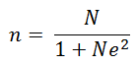
Keterangan :
$n$: Jumlah sampel
N : Jumlah Populasi
$e$: Batasan Toleransi Kesalahan ( error tolerance(0,05))
Cara :$n=\frac{N}{1+Ne²}$=$\frac{175}{1+(303X{0,05}^{2})}$=$\frac{175}{1,7575}$= 65,56.403= 65 ibu hamil

C. Sampel dan Teknik Sampling
- Sampel
Sampel adalah sebagian dari populasi yang memiliki sifat dan karakteristik yang sama sehingga betul-betul mewakili populasi (Notoatmodjo, 2010). Sampel pada penelitian ini adalah ibu hamil di Puskesmas Air Putih Samarinda.
- Teknik Sampling
Sampling adalah suatu cara yang ditempuh dengan pengambilan sampel yang benar-benar sesuai dengan keseluruhan objek penelitian (Nursalam, 2008). Adapun teknik penentuan sampel yang digunakan dalam penelitian ini dengan menggunakan teknik Total Sampling yaitu pengambilan sampel yang berdasarkan atas suatu pertimbangan tertentu seperti sifat-sifat populasi ataupun ciri-ciri yang sudah diketahui sebelumnya (Notoadmojo, 2010). Dengan menggunakan teknik tersebut, maka populasi memiliki kesempatan yang sama untuk dilakukan penelitian yang memenuhi kriteria inklusi dijadikan sebagai sampel penelitian.
Adapun kriteria inklusi dan eksklusi yang telah peneliti tetapkan sebagai berikut :
- Kriteria inklusi (kriteria yang layak diteliti).
Kriteria insklusi merupakan karakteristik umum subjek penelitian dari suatu populasi target yang terjangkau dan akan diteliti (Nursalam, 2008) Kriteria insklusi pada penelitian ini adalah :
- Ibu hamil yang memeriksakan kandungan di Puskesmas Air Putih Samarinda
- Sadar dan tidak ada paksaan.
- Bersedia menjadi responden.
- Kriteria eksklusi
Kriteria eksklusi adalah ciri-ciri anggota populasi yang tidak dapat diambil sebagai sampel. Menurut (Riyanto, 2011) kriteria eksklusi merupakan kriteria dari subjek penelitian yang tidak boleh ada, dan jika subjek mempunyai kriteria ekslusi maka subjek harus dikeluarkan dari penelitian. Kriteria eksklusi dalam penelitian ini adalah Ibu hamil yang sedang melakukan pemeriksaan kehamilan namun sedang dalam kondisi sakit yang tidak memungkinkan untuk pengambilan data.

D. Tempat dan Waktu Penelitian.
- Lokasi Penelitian
Lokasi adalah tempat untuk dilakukan penelitian dan sekaligus membatasi ruang lingkup penelitian (Notoatmodjo, 2012). Penelitian ini dilakukan di Puskesmas Air Putih Samarinda.
2. Waktu penelitian
Waktu adalah rentang waktu yang digunakan untuk melaksanakan penelitian (Notoatmodjo, 2012). Penelitian ini dilaksanakan pada bulan maret tahun 2019.
E. Definisi Operasional
Definisi operasional adalah definisi berdasarkan karakteristik yang diamati dari sesuatu yang didefinisikan tersebut. Sehingga memungkinkan peneliti untuk melakukan observasi atau pengukuran secara cermat terhadap suatu objek atau fenomena yang kemudian dapat diulangi oleh orang lain (Nursalam, 2011).
- Variabel penelitian.
Variabel merupakan apa yang menjadi titik fokus perhatian suatu penelitian atau dapat juga disebut objek suatu penelitian (Arikunto,2006). Kemudian secara bersamaan Sugiono (2006) menuliskan bahwa variabel merupakan gejala yang menjadi fokus penelitian untuk diamati dan sebagai atribut dan sekelompok orang atau objek yang mempunyai variasi antara satu dengan yang lain dalam kelompok itu.
Agar dapat diukur dengan menggunakan instrument atau alat ukur maka variabel harus diberi batasan atau definisi yang operasional atau “definisi operasional variabel”. Definisi operasional ini penting dan diperlukan agar pengukuran variabel atau pengumpulan data (variabel) itu konsisten antara sumber data (responden) yang satu dengan responden yang lain.
Definisi operasional adalah uraian tentang batasan variabel yang dimaksud, atau tentang apa yang diukur oleh variabel yang bersangkutan (Notoatmodjo, 2012).
Maka berdasarkan uraian diatas, definisi operasional dari penelitian ini adalah sebagai berikut :
Tabel 2.2 Definisi Operasional
Variabel | Definisi operasinal | Cara pengukuran | Hasil ukur | Skala
Perilaku nutrisi pada ibu hamil selama kehamilan | Perilaku merupakan hasil perilaku, ini terjadi setelah ibu melakukan penginderaan suatu objek tertentu pengunderaan terjadi melalui panca indera penglihatan, pendengaran, penciuman, dan rasa. (Notoatmodjo,2010) | Kuesioner formulir semi quantitative FFQ menggunakan skala guttman dengan  0 = Tidak Pernah  1 = 1x/hari  2 = 2x/hari  3 = 3x/hari  4 = 1x/minggu  5 = 2x/minggu  6 = 3x/minggu | 1. Sesuai  2. Tidak Sesuai | Ordinal

F. Instrument Penelitian
Dalam menyusun instrument atau alat ukur penelitian, peneliti hendaknya memahami metode dan jenis instrument yang akan digunakan, apakah akan menggunakan angket, daftar periksa, lembar observasi, atau instrument lainnya. Setelah itu peneliti menyusun parameter atau indikator yang akan digunakan dalam penelitian. Peneliti juga harus mengetahui tentang jenis skala pengukuran data agar instrument dapat diukur sesuai dengan permasalahan penelitian (Notoatmodjo, 2010).
Bagian A merupakan data demografi responden yang berisi lembar persetujuan menjadi responden penelitian dan identitas responden.
Bagian B merupakan lembar kuisoner perilaku nutrisi pada ibu hamil yang terdiri kuesioner formulir semi quantitative FFQ. Dimana dalam penentuan skalanya menggunakan skala guttman yang terdiri dari jawaban 0 = Tidak Pernah, 1 = 1x/hari, 2 = 2x/hari, 3 = 3x/hari, 4 = 1/minggu, 5 = 2x/minggu, 6 = 3x/minggu.

G. Uji Validitas dan Reabilitas
- Mengukur validitas
Validitas adalah suatu indeks yang menunjukan alat ukur itu benar-benar mengukur apa yang diukur. Demikian pula kuesioner sebagai alat ukur harus mengukur apa yang diukur. Untuk mengetahui apakah kuesioner yang kita susun tersebut mampu mengukur apa yang hendak kita ukur, maka perlu diuji dengan uji korelasi antara skor tiap-tiap item dengan skor total kuesioner tersebut (Notoadmojo, 2012).
Adapun cara untuk mendapatkan uji validitas dan reliabilitas kuesioner dilakukan dengan menggunakan software , dan di peroleh hasil uji validitas pengetahuan gizi dan sikap gizi responden dari nilai r dihitung rata-rata (n:30 > 0,361) pada masing-masing item pertanyaan sehingga dapat di simpulkan bahwa instrument valid. Sedangkan uji relabilitas yang dilihat pada cronbach’s alpha menunjukkan hasil reliable sebesar 0,858 dan 0,760 pada pengetahua dan sikap gizi, di mana nila tersebut termasuk kategori dengan tingkat reliabilitas tinggi.
- Mengukur Reliabilitas
Reabilitas adalah indeks yang menunjukan sejauh mana suatu alat pengukur dapat dipercaya atau dapat diandalkan. Hal ini berarti menunjukan sejauh mana hasil pengukuran itu tetap konsisten bila dilakukan pengukuran dua kali atau lebih terhadap gejala yang sama, dengan menggunakan alat ukur yang sama (Notoadmojo, 2012).
Untuk menguji reliabilitas instrumen, peneliti menggunakan Alpha Cronbach dengan bantuan program komputer SPSS for windows yang dapat digunakan baik untuk instrument yang jawabannya berskala maupun bersifat dikotomis (hanya mengenal jawaban yang benar dan salah). Rumusnya adalah sebagai berikut :

r k Σob2
11 = [k-1][1-ot2]
Keterangan :
r_{xy} : Reliabilitas instrument
k : Banyaknya butir pertanyaan atau banyaknya soal
∑@b² : Jumlah varians butir
ðt² : Varians total
Dengan menggunakan Alpha Croncbach, kuesioner dikatakan reliabel apabila nilai alpha > 0,7 (Riwidikdo, 2013).
H. Teknik Pengumpulan Data
Pengumpulan data pada penelitian ini menggunakan alat ukur berupa kuesioner. Sebelum dilakukan pengambilan data, peneliti memberikan informed consent kepada responden sebagai tanda persetujuan bahwa responden bersedia menjadi responden penelitian. Penelitian akan dilakukan dengan membagikan kuesioner kepada responden di Puskesmas Air Putih Samarinda. Lembar kuesioner di isi oleh lansia yang menjadi responden dengan dibantu oleh peneliti untuk mengurangi terjadinya kesalahan dalam pengisian kuesioner.
Kuesioner dalam penelitian ini telah di susun sedemikian rupa sehingga menghasilkan data yang mudah di olah. Adapun pengolahan data dengan cara :

- Pengolahan data
- Editting
Tahap memeriksa kebenaran data yang telah terkumpul (Hidayat, 2010). Peneliti memeriksa kelengkapan jawaban dan memastikan jawaban sudah jelas, relevan, dan konsisten. Editting ini dilakukan setelah kuesioner yang telah diisi diterima oleh peneliti.
- Coding
Coding dilakukan secara konsisten karena hal tersebut sangat menentukan reabilitas. Memberi kode pada setiap variable digunakan untuk mempermudah peneliti dalam melakukan tabulasi dan analisa data. Hal ini penting untuk dilakukan karena alat yang digunakan untuk analisa sata adalah computer melalui program software statistic yang memerlukan kode tertentu.
- Tabulating
Langkah selanjutnya dalam pengolahan data setelah proses editing dan coding yaitu melakukan tabulasi. Penelitian ini membuat table-tabel untuk membatu mengelompokan data agar mudah dibaca dan dipahami.
- Penyajian Data
Tahap ini bertujuan menyajikan berbagai data hasil analisis sehingga data dapat terbaca dengan baik dan dapat menjawab semua pertanyaan.

I. Teknik Analisa Data
- Analisa Data
Data yang diperoleh kemudian dianalisis melalui teknik analisis univariate dan bivariate dengan menggunakan bantuan komputerisasi, yakni sebagai berikut (Hidayat, 2010) :
- Analisa Univariat
Digunakan intuk mendeskripsikan masing-masing variable yang diteliti dengan skala data numerik. Analisis ini berperan dalam menyajikan distribusi frekuensi, standar deviasi, standar eror, dan convident interval. Perhitungan persentase dari masing-masing variable dengan menggunakan rumus sebagai berikut :
P = $\frac{F}{N}×100\%$
Keterangan :
P : Persentase
F : Frekuensi
N : Jumlah Responden
J. Etika Penelitian.
Penelitian menggunakan objek manusia tidak boleh bertentangan dengan etika agar hak responden dapat terlindungi (Nursalam, 2014). Dalam melakuakan penelitian, peneliti mengajukan permohonan izin kepada Kepala Puskesmas Sempaja Samarinda untuk mendapatkan persetujuan.Kemudian kepada responden yang diteliti dengan menekankan pada masalah etika. Menurut Nursalam (2014), prinsip-prinsip dalam pertimbangan etika meliputi :

- Prinsip Manfaat
- Bebas dari penderitaan
Penelitian harus dilaksanakan tanpa mengakibatkan penderitaan kepada subjek khususnya jika menggunakan tindakan khusus.
- Bebas dari eksploitasi
Partisipasi subjek dalam penelitian, harus dihindarkan dari keadaan yang tidak menguntungkan. Subjek harus diyakinkan bahwa partisipasinya dalam penelitian atau informasi yang telah diberikan, tidak akan dipergunakan dalam hal – hal yang dapat merugikan subjek dalam bentuk apapun.
- Risiko
Peneliti harus hati – hati mempertimbangkan risiko dan keuntungan yang akan berakibat kepada subjek pada setiap tindakan
- Prinsip menghargai hak asasi manusia
- Hak untuk ikut/tidak menjadi responden
Subjek harus diperlakukan secara manusiawi. Subjek mempunyai hak asasi memutuskan apakah mereka bersedia menjadi subjek ataupun tidak, tanpa adanya sanksi apapun.
- Hak untuk mendapatkan jaminan dan perlakuan yang diberikan
Seseorang peneliti harus memberikan penjelasan secara terperinci serta bertanggung jawab jika ada sesuatu yang terjadi kepada subjek.
- Informed Consent
Subjek harus mendapatkan informasi secara lengkap tentang tujuan penelitian yang akan dilaksanakan, mempunyai hak untuk bebas berpartisipasi atau menolak menjadi responden. Pada informed consent juga perlu dicantumkan bahwa data yang diperoleh hanya akan dipergunakan untuk pengembangan ilmu.

- Prinsip Keadilan
- Hak untuk mendapatkan pengobatan yang adil
Subjek harus diperlakukan secara adil baik sebelum, selama dan sesudah keikutsertaannya dalam penelitian tanpa adanya diskriminasi apabila ternyata mereka tidak bersedia atau dikeluarkan dari penelitian.
- Hak dijaga kerahasiaannya
Subjek mempunyai hak untuk meminta bahwa yang diberikan harus dirahasiakan, untuk itu perlu adanya tanpa nama (anonymity) dan rahasia (confidentiality).
K. Jalannya Penelitian
Penelitian yang akan dilaksanakan terdiri dari tiga tahapan, yaitu : tahap persiapan, tahap pengumpulan data dan tahap analisa data.
- Tahap persiapan
- Mengajukan judul proposal pada bulan November 2018.
- Menyusun proposal penelitian yang terdiri dari tiga bab berdasarkan literatur dari berbagai sumber, pengalaman, studi pendahuluan dan penelitian lain yang terkait dengan proposal penelitian.
- Sidang proposal penelitian akan dilaksanakan setelah penyusunan materi proposal penelitian dan disetujui untuk disidangkan oleh dosen pembimbing.
- Sidang proposal untuk mempresentasikan hasil penyusunan proposal dihadapan penguji proposal. akan dilaksanakan setelah semua dikelola dan di setujui untuk disidangkan oleh pembimbing penelitian.
- Revisi hasil sidang proposal akan dilaksanakan selama satu minggu setelah sidang proposal dilaksanakan
- Tahap pengumpulan data.
Melakukan pengurusan perijinan kepada pihak kepala pimpinan Puskesmas Sempaja Samarinda Utara.Setelah mendapat ijin dari kepala pimpinan Puskesmas Air Putih Samarinda. Peneliti mendatangi subjek penelitian dan meminta kesediaan subjek penelitian atas partisipasi dalam penelitian yang dilakukan.Setiap responden yang setuju dapat menandatangani surat persetujuan dan akan mengisi lembar kuisioner yang akan dibagikan oleh peneliti, apabila data ada yang belum lengkap peneliti segera mendatangi kembali subjek yang diteliti untuk melengkapi data yang dibutuhkan.
- Tahap analisa data.
Setelah data penelitian terkumpul pembuatan laporan penelitian segera dilaksanakan guna menyusun hasil penelitian. Data yang terkumpul lalu dianalisa dengan menggunakan program perangkat komputer setelah hasil analisa secara statistik selesai dan dibuat laporan hasil penelitian dilanjutkan dengan sidang KTI dengan persetujuan pembimbing untuk mempresentasikan hasil penelitian dihadapan penguji KTI.

BAB V
KESIMPULAN DAN SARAN

- Kesimpuan
Berdasarkan pembahasan dan uraian dari hasil penelitian, maka peneliti dapat mengambil kesimpulan dan saran dari hasil penelitian yang berjudul “Gambaran Perilaku Ibu Hamil Tentang Asupan Nutrisi Selama Kehamilan di Puskesmas Air Putih Samarinda” sebagai berikut :
- Karakteristik responden
- Usia responden di Puskesmas Air Putih Samarinda adalah usia <20 tahun sebanyak (3.1%), 20-35 tahun sebanyak (86.2%), >35 tahun sebanyak (10.7%)
- Pendidikan responden terbanyak dalam penelitian ini yaitu pendidikan SMP dan SMA dengan jumlah masing – masing. SD sebanyak (10.8%), SLTP/SMP sebanyak (27.7%), SLTA/SMA sebanyak (56.9%) sedangkan Perguruan Tinggi sebanyak (4.6%).
- Pekerjaan responden terbanyak yaitu IRT dengan jumlah (61.5%), swasta dengan jumlah (38.5%), pns dengan jumlah (12.3%).
- Perilaku nutrisi ibu hamil pola makan yang sesuai kondisi kehamilan, nasi 3x/hari (64.6%), ikan 2x/hari 19 (29.2%), ayam 2x/hari 23 (35.4%), bayam 2x/minggu 34 (52.3%), wortel 3x/minggu 25 (38.5%), pisang 1x/hari 24 (36.9%), pepaya 2x/hari 21 (32.3%)

- Saran
- Bagi responden
Memberikan masukan bagi responden dalam melakukan pemeriksaan kesehatan rutin ibu hamil serta mengontrol pola makan dan gaya hidup.
- Bagi Puskesmas Air Putih Samarinda
Memberikan penyuluhan kesehatan rutin kepada pasien yang berobat di puskesmas, bertujuan untuk mencegah terjadinya kekurangan nutrisi pada ibu hamil
- Bagi Institusi Pendidikan
Menambah refrensi di perpustakaan sehingga dapat dimanfaatkan bagi peneliti lainnya yang berkaitan dengan penelitian ini.
- Bagi Peneliti Selanjutnya
Meningkatkan penelitian dan mencari informasi lebih lanjut untuk memahami lebih mendalam terkait gambaran perilaku asupan nutrisi ibu hamil.

DAFTAR PUSTAKA

Adriyani, M dan Wirjatmadi, B. (2012). Peranan Gizi dalam Siklus Kehidupan,Edisi kedua, Kencana, Jakarta, Indonesia.
Arikunto, S. (2013), Prosedur Penelitian Suatu Pendekatan Praktik, Edisiq23w2 pertama, Rineka Cipta, Jakarta, Indonesia.
Arisman. (2010),Buku Ajar Ilmu Gizi Gizi Dalam Daur Kehidupan, Edisi kedua,EGC, Jakarta,Indonesia.
Azwar, S. (2014),Sikap manusia teori dan Pengukurannya, Edisi kedua, Pustaka Pelajar, Yogyakarta, Indonesia.
Devi, N. (2010), Nutrition And Food Gizi Untuk Keluarga. Edisi kedua, Kompas,Jakarta, Indonesia.
Elisabeth, (2015) Definisi Nutrisi pada Ibu Hamil.
Fathonah, S. (2016), Gizi & Kesehatan Untuk Ibu Hamil. Edisi pertama,Erlangga, Jakarta, Indonesia.
Hasdianah dan Suprapto, Sentot Imam,Patologi dan Patofisiologi Penyakit Edisi pertama, Numed, Yogyakarta, Indonesia.
Hidayat, AA. (2014),Metode Penelitian Kebidanan Dan Teknik Analisis Data Edisi kedua, Salemba Medika, Jakarta, Indonesia.
Kristiyanasari, W. (2010), Gizi Ibu Hamil Edisi pertama, Numed,Yogyakarta, Indonesia.
Marmi, (2011). Asuhan Kebidanan Pada Masa Antenatal Edisi pertama, Pustaka Pelajar, Yogyakarta, Indonesia.
Mangkuji, B, Idau G, Suswaty, Rismahara L, Wildan. (2013),Asuhan Kebidanan7 Langkah SOAP, Edisi pertama, Penerbit Buku Kedokteran EGC, Jakarta,Indonesia.
Manuaba, Ida Ayu Chandranita, Ida Bagus Gde Fajar Manuaba, Ida Bagus Gde Manuaba. (2010), Ilmu Kebidanan, Penyakit Kandungan, dan KB Untuk Pendidikan Bidan ,Edisi kedua, Penerbit Buku Kedokteran EGC, Jakarta, Indonesia.
Notoadmojo, S. (2010), Metodologi Penelitian Kesehatan, Edisirevisi pertama Rineka Cipta, Jakarta, Indonesia.
______(2012), Metodologi Penelitian Kesehatan, Edisi Revisi kedua, Rineka Cipta, Jakarta, Indonesia.
______.(2014),Ilmu Perilaku Kesehatan,Edisi pertama, Rineka Cipta, Jakarta, Indonesia.
Nurrezeki (2014). Nutrisi pada Ibu Hamil
Prawirohardjo, S. (2009), Buku Acuan Nasional Pelayanan Kesehatan Maternal dan Neonatal. Edisi pertama, Bina Pustaka Sarwono Prawirohardjo, Jakarta, Indonesia.
______.(2014),Ilmu Kebidanan, Edisi keempat, Bina Pustaka Sarwono Prawirohardjo, Jakarta, Indonesia.
Proverawati, Atikah dan Wati, Erna Kusuma, (2011),Ilmu Gizi Untuk Keperawatan &Gizi Kesehatan, Edisi kedua, Numed,Yogyakarta,Indonesia.
Proverawati dan Asfuah, (2009),Gizi Untuk Kebidanan,Edisi kedua, Numed, Yogyakarta, Indonesia.Pusat Bahasa Departemen Pendidikan Nasional RI.(2008),Kamus BesarBahasa Indonesia. Edisi keempat, Departemen Pendidikan RI, Jakarta,Indonesia.
Suryati, (2012). Asupan Nutrisi pada Ibu Hamil
Yuyun ningaih (2012). Angka Kematian Ibu.
Departemen Kesehatan Republik Indonesia, 2014. Profil Kesehatan Indonesia2014.
kesehatanindonesia/profil kesehatan Indonesia 2014.pdf Diakses pada tanggal 4 Januari 2017 Pukul 16.12 WIB.
http://www.depkes.go.id/resources/download/pusdatin/profil
Departemen Kesehatan Republik Indonesia, 2014. Pusat Data dan Informasi Kementrian Kesehatan Republik Indonesia2014.
http://www.depkes.go.id/resources/download/pusdatin/infodatin/infodatin ibu.pdf Diakses pada tanggal 4 Januari 2017 Pukul 16.25 WIB.
Kementrian Kesehatan Republik Indonesia, 2015. Rapat Koordinasi Pelaksaan Operasional Program 2015.
http://www.pusat2.litbang.depkes.go.id/pusat2_v1/materi paparan rakorpop2015/pdf. Diakses pada tanggal 2 Januari 2017 Pukul 13.40 WIB.

LAMPIRAN

Lampiran 1
BIODATA PENELITI

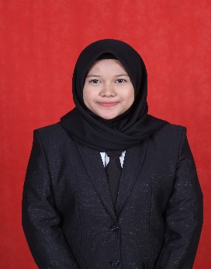
- Data Pribadi
Nama : Devi Dwi Septiani
Tempat, tgl lahir : Loakulu, 04 September 1998
Jenis Kelamin : Perempuan
Agama : Islam
Suku/ Bangsa : Kutai/Indonesia
Alamat asal : Jln Rarjo sumarto Rt. 01 Desa Ponoragan
- Riwayat Pendidikan
      - TK Teratai Loakulu
      - SD 006 Loakulu
      - SMP Negeri 1 Loakulu
      - SMAN 1 Loakulu

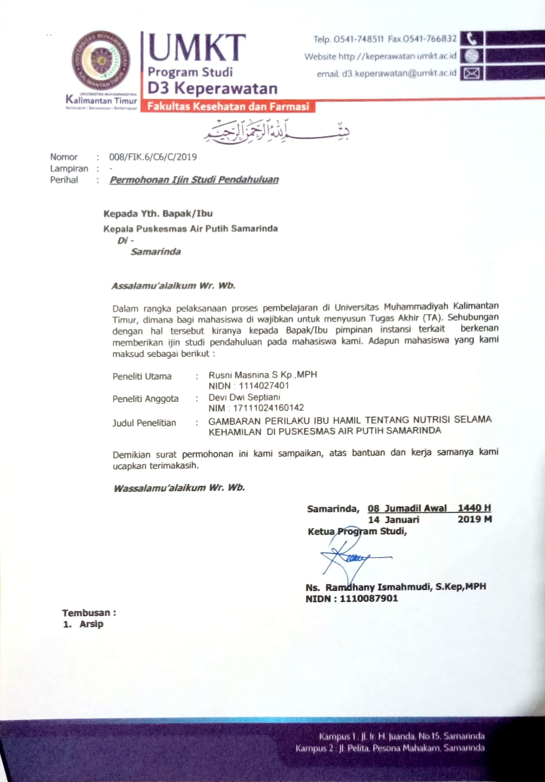
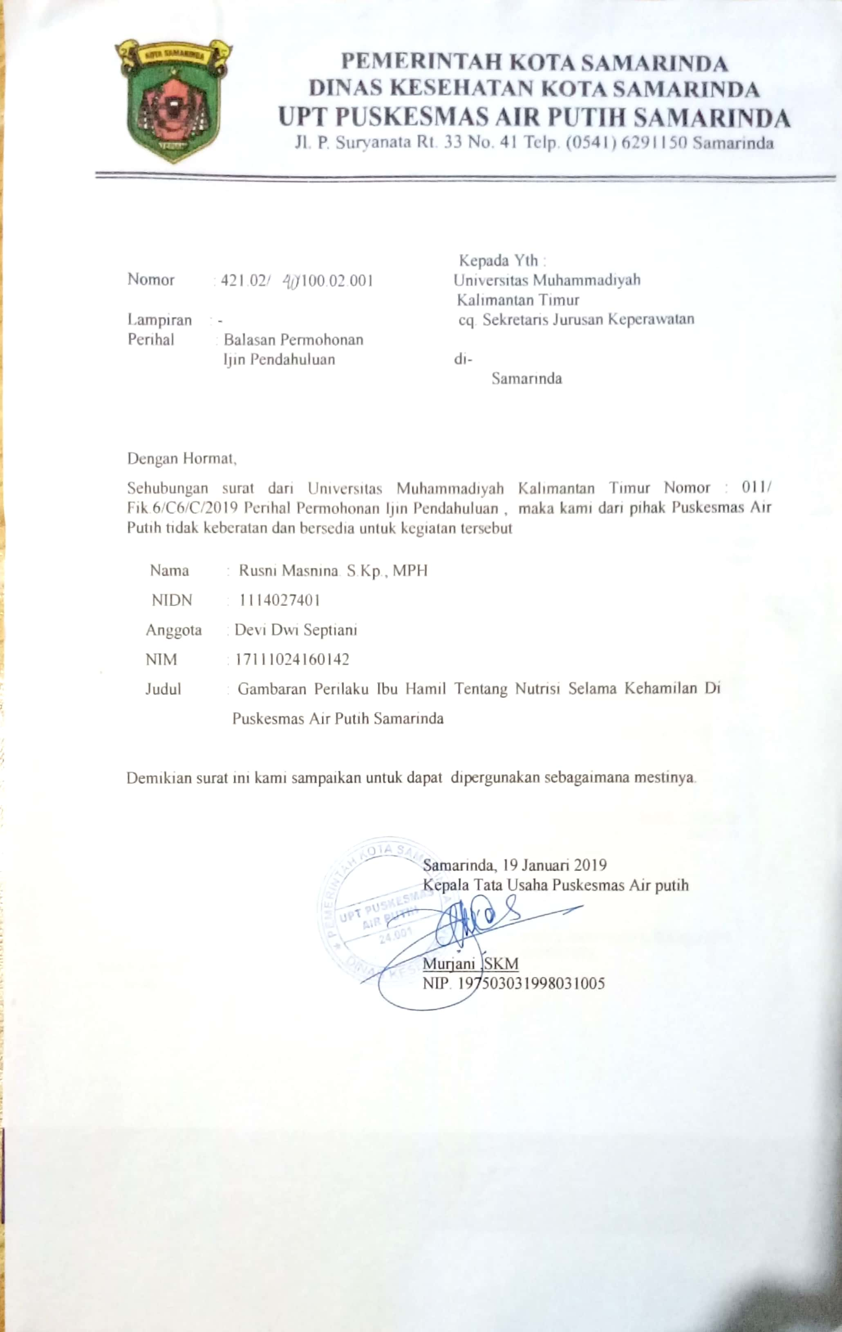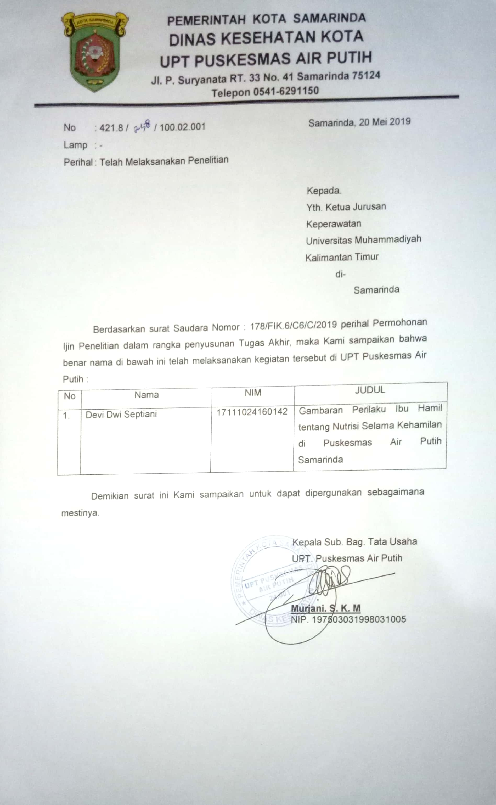
Lampiran 5
LEMBAR PERSETUJUAN MENJADI RESPONDEN
Setelah membaca dan mendapatkan penjelasan dari peneliti, maka saya bersedia berpatisipasi sebagai responden penelitian dengan judul “Gambaran Perilaku Ibu Hamil Tentang Asupan Nutrisi Selama Kehamilan Di Puskesmas Air Putih Samarinda” yang di lakukan Mahasiswa Universitas Muhammadiyah Kalimantan Timur.
Nama : Devi Dwi Septiani
Nim : 17111024160142
Saya memahami bahwa hasil penelitian ini tidak akan berakibat negative/ merugikan saya. Segala informasi yang saya berikan akan dijamin kerahasiannya. Saya memahami bahwa hasil penelitian ini akan menjadi bahan masukan bagi peningkatan kualitas pelayanan kesehatan, oleh karena itu jawaban yang saya berikan adalah jawaban yang sebenarnya. Dengan ini saya menyatakan secara sukarela bersedia menjadi responden dan berpatisipasi aktif dalam penelitian.

Samarinda, Febuari 2019

Responden

Lampiran 6
Nama :
Umur :
Pendidikan :
Kehamilan ke :
Usia Kehamilan :
Pekerjaan :
Alamat :
No.hp :

Frekuensi Semi Quantitativ Food Frequency Questionnaires
NAMA BAHAN MAKANAN | JUMLAH (PORSI/URT) | FREKUENSI KONSUMSI |  |  | TIDAK PERNAH | DIISI OLEH PENELITI
 |  | X/HARI | X/MINGGU | X/BULAN
MAKANAN POKOK
Nasi
Mie Kuah
Mie Goreng
Roti
Bubur
LAUK PAUK
Telur
Ikan
Ayam
Daging Sapi
Tahu
Tempe
SAYUR
Bayam
Kangkung
Daun Ubi
Sawi Putih
Sawi hijau
Kacang Panjang
Terong
Wortel
Buncis
Tauge
Labu Siam
BUAH
Apel
Pisang
Pepaya
Jeruk
Semangka
Rambutan
Mangga
Melon
Pir

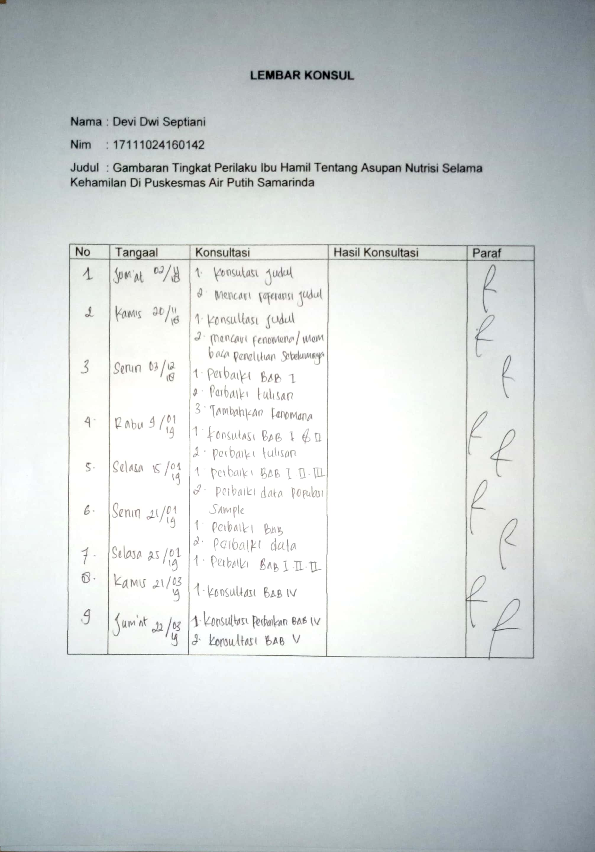
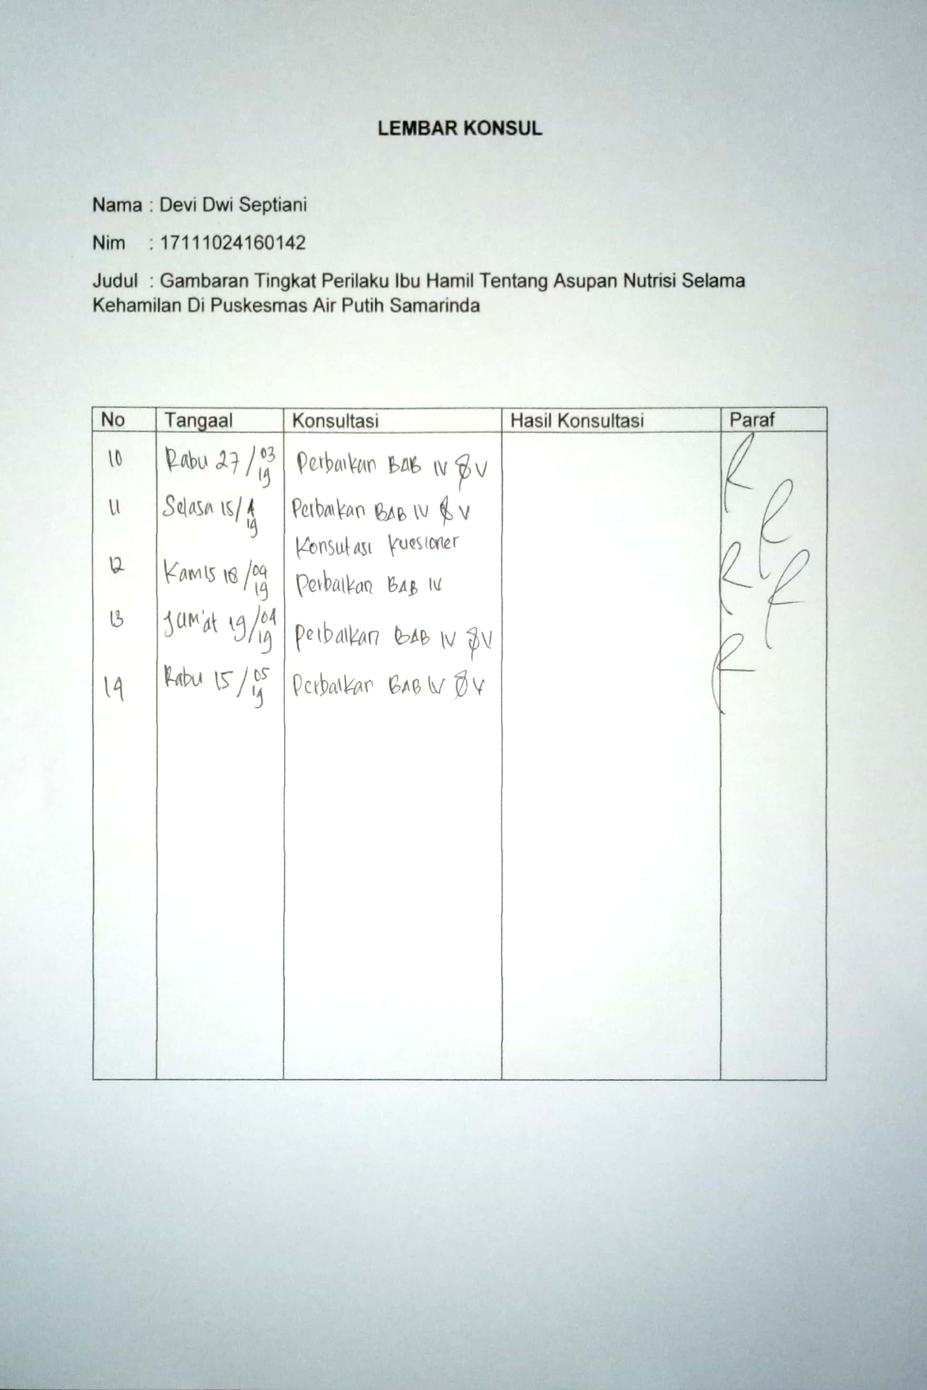
Lampiran 8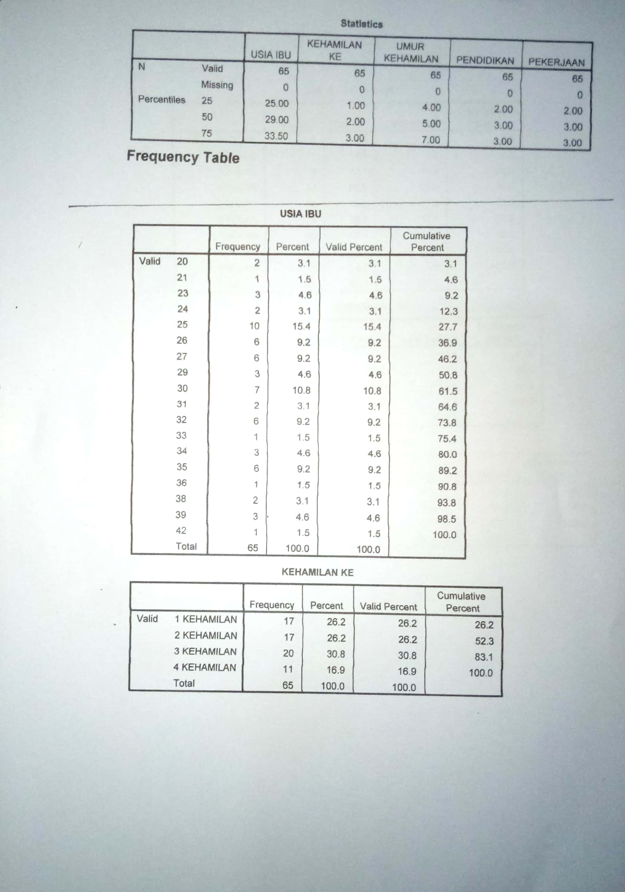
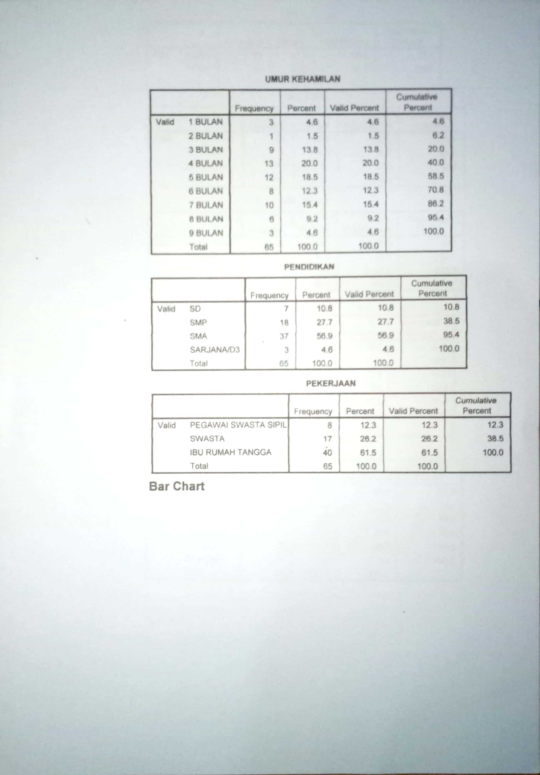
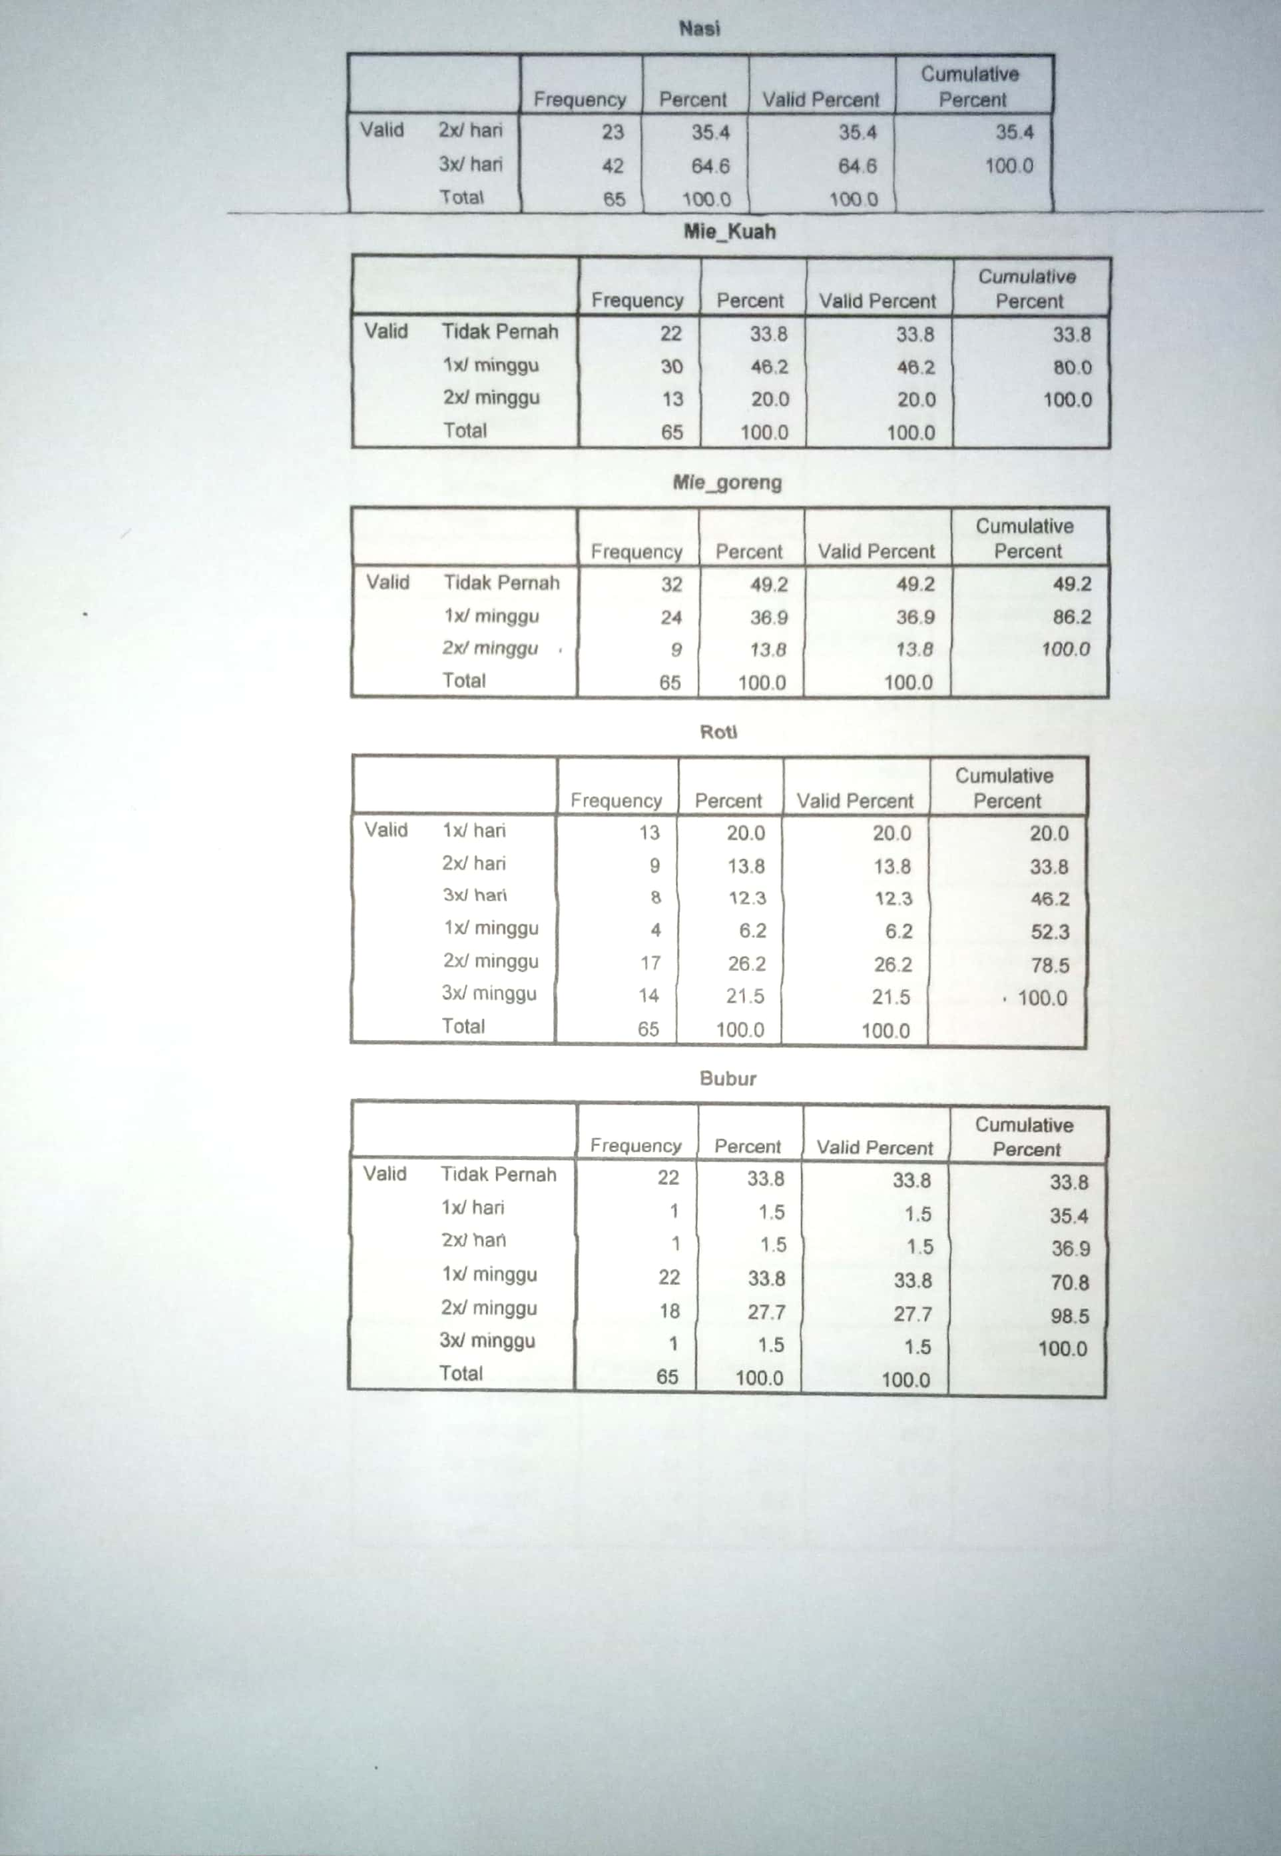
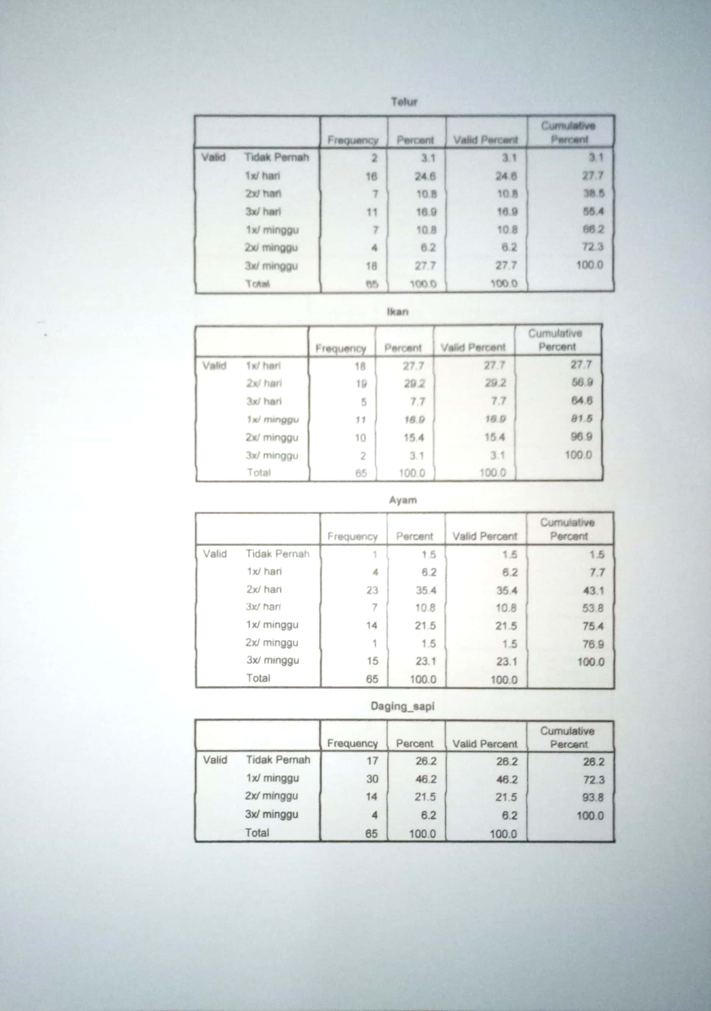
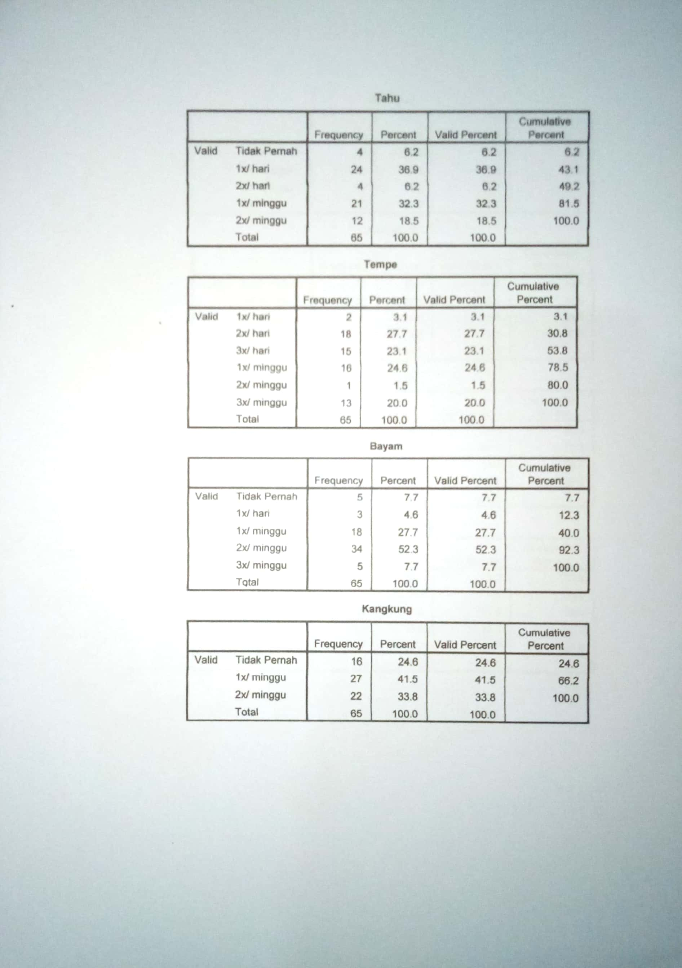
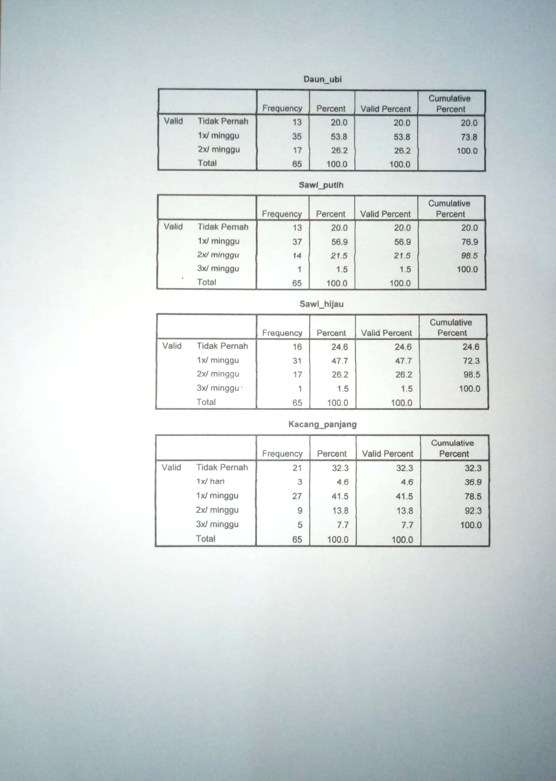
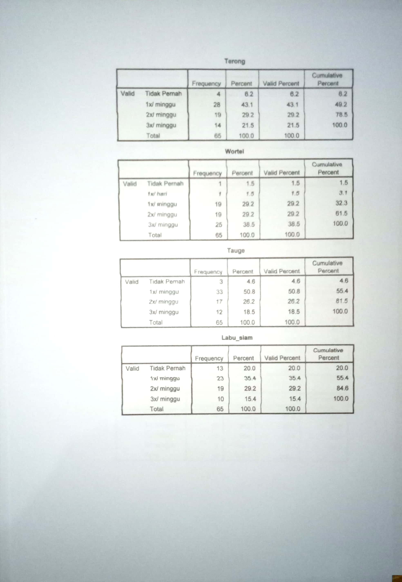
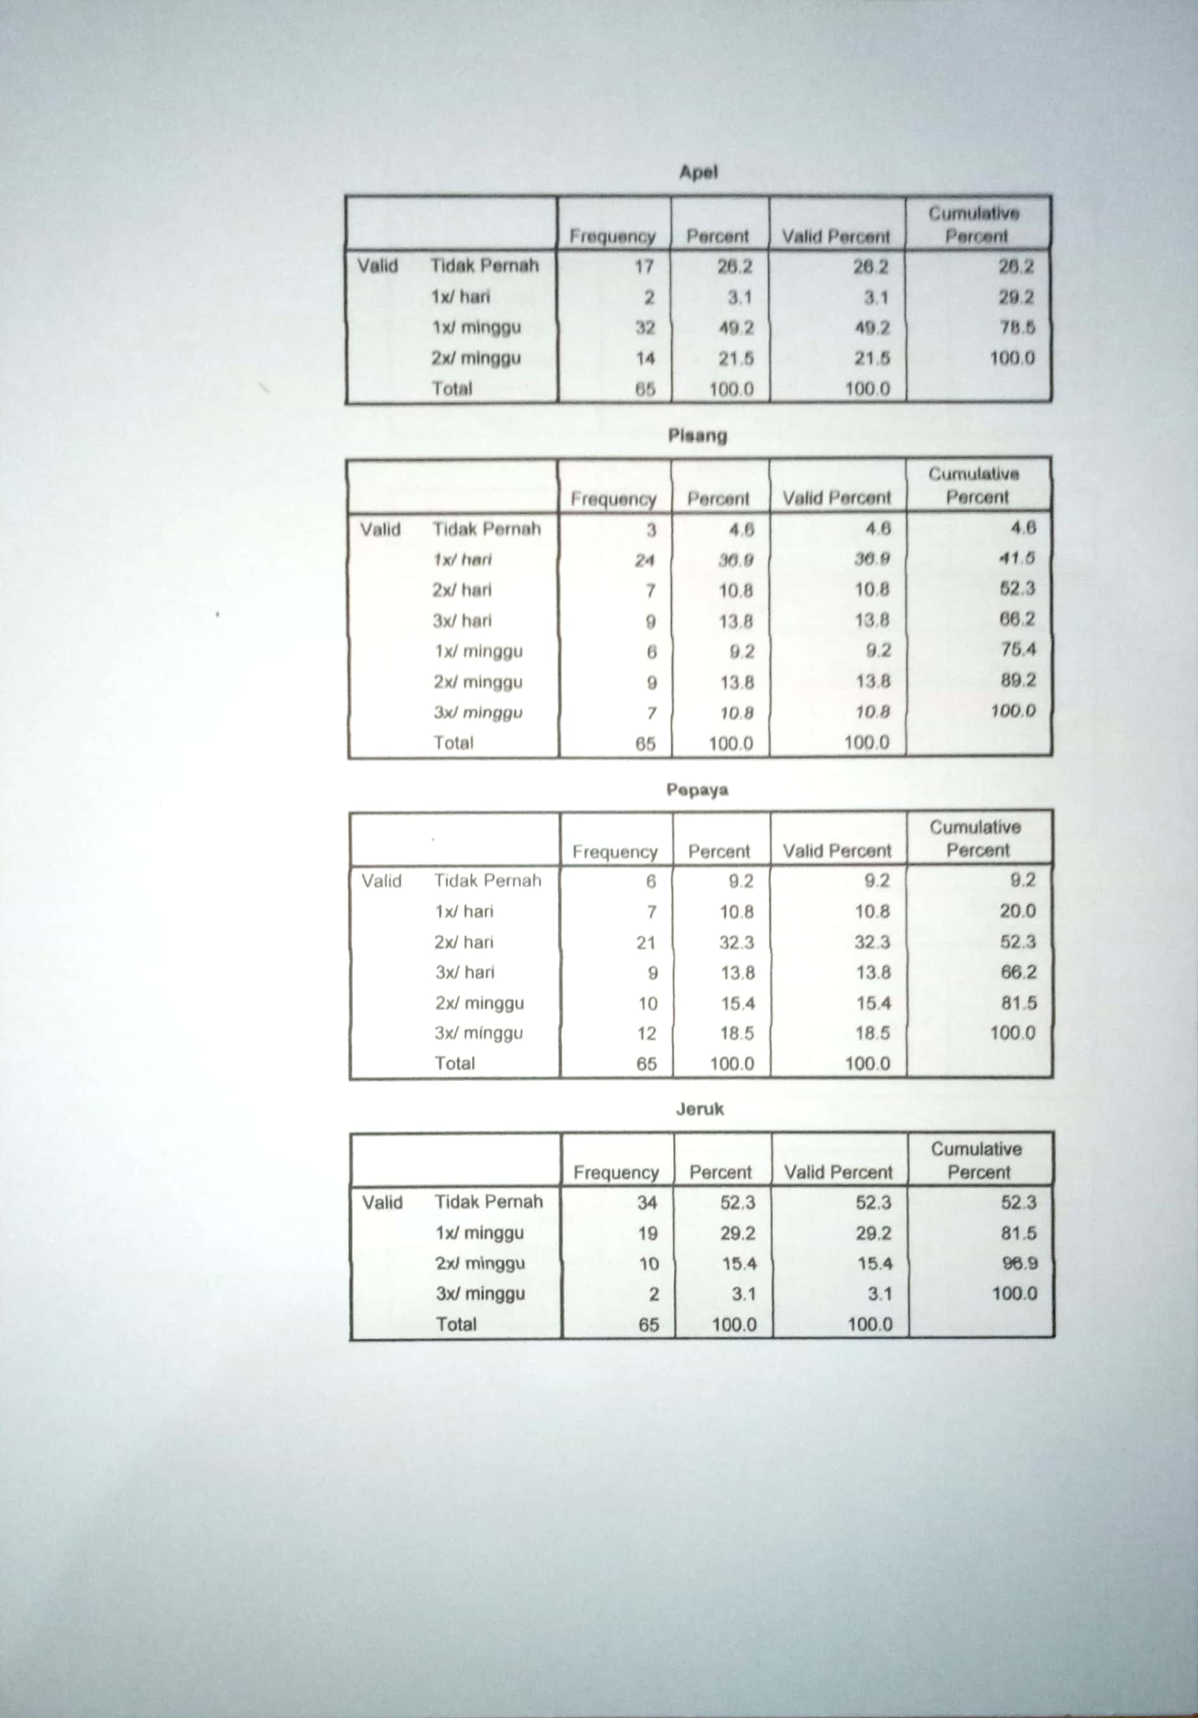
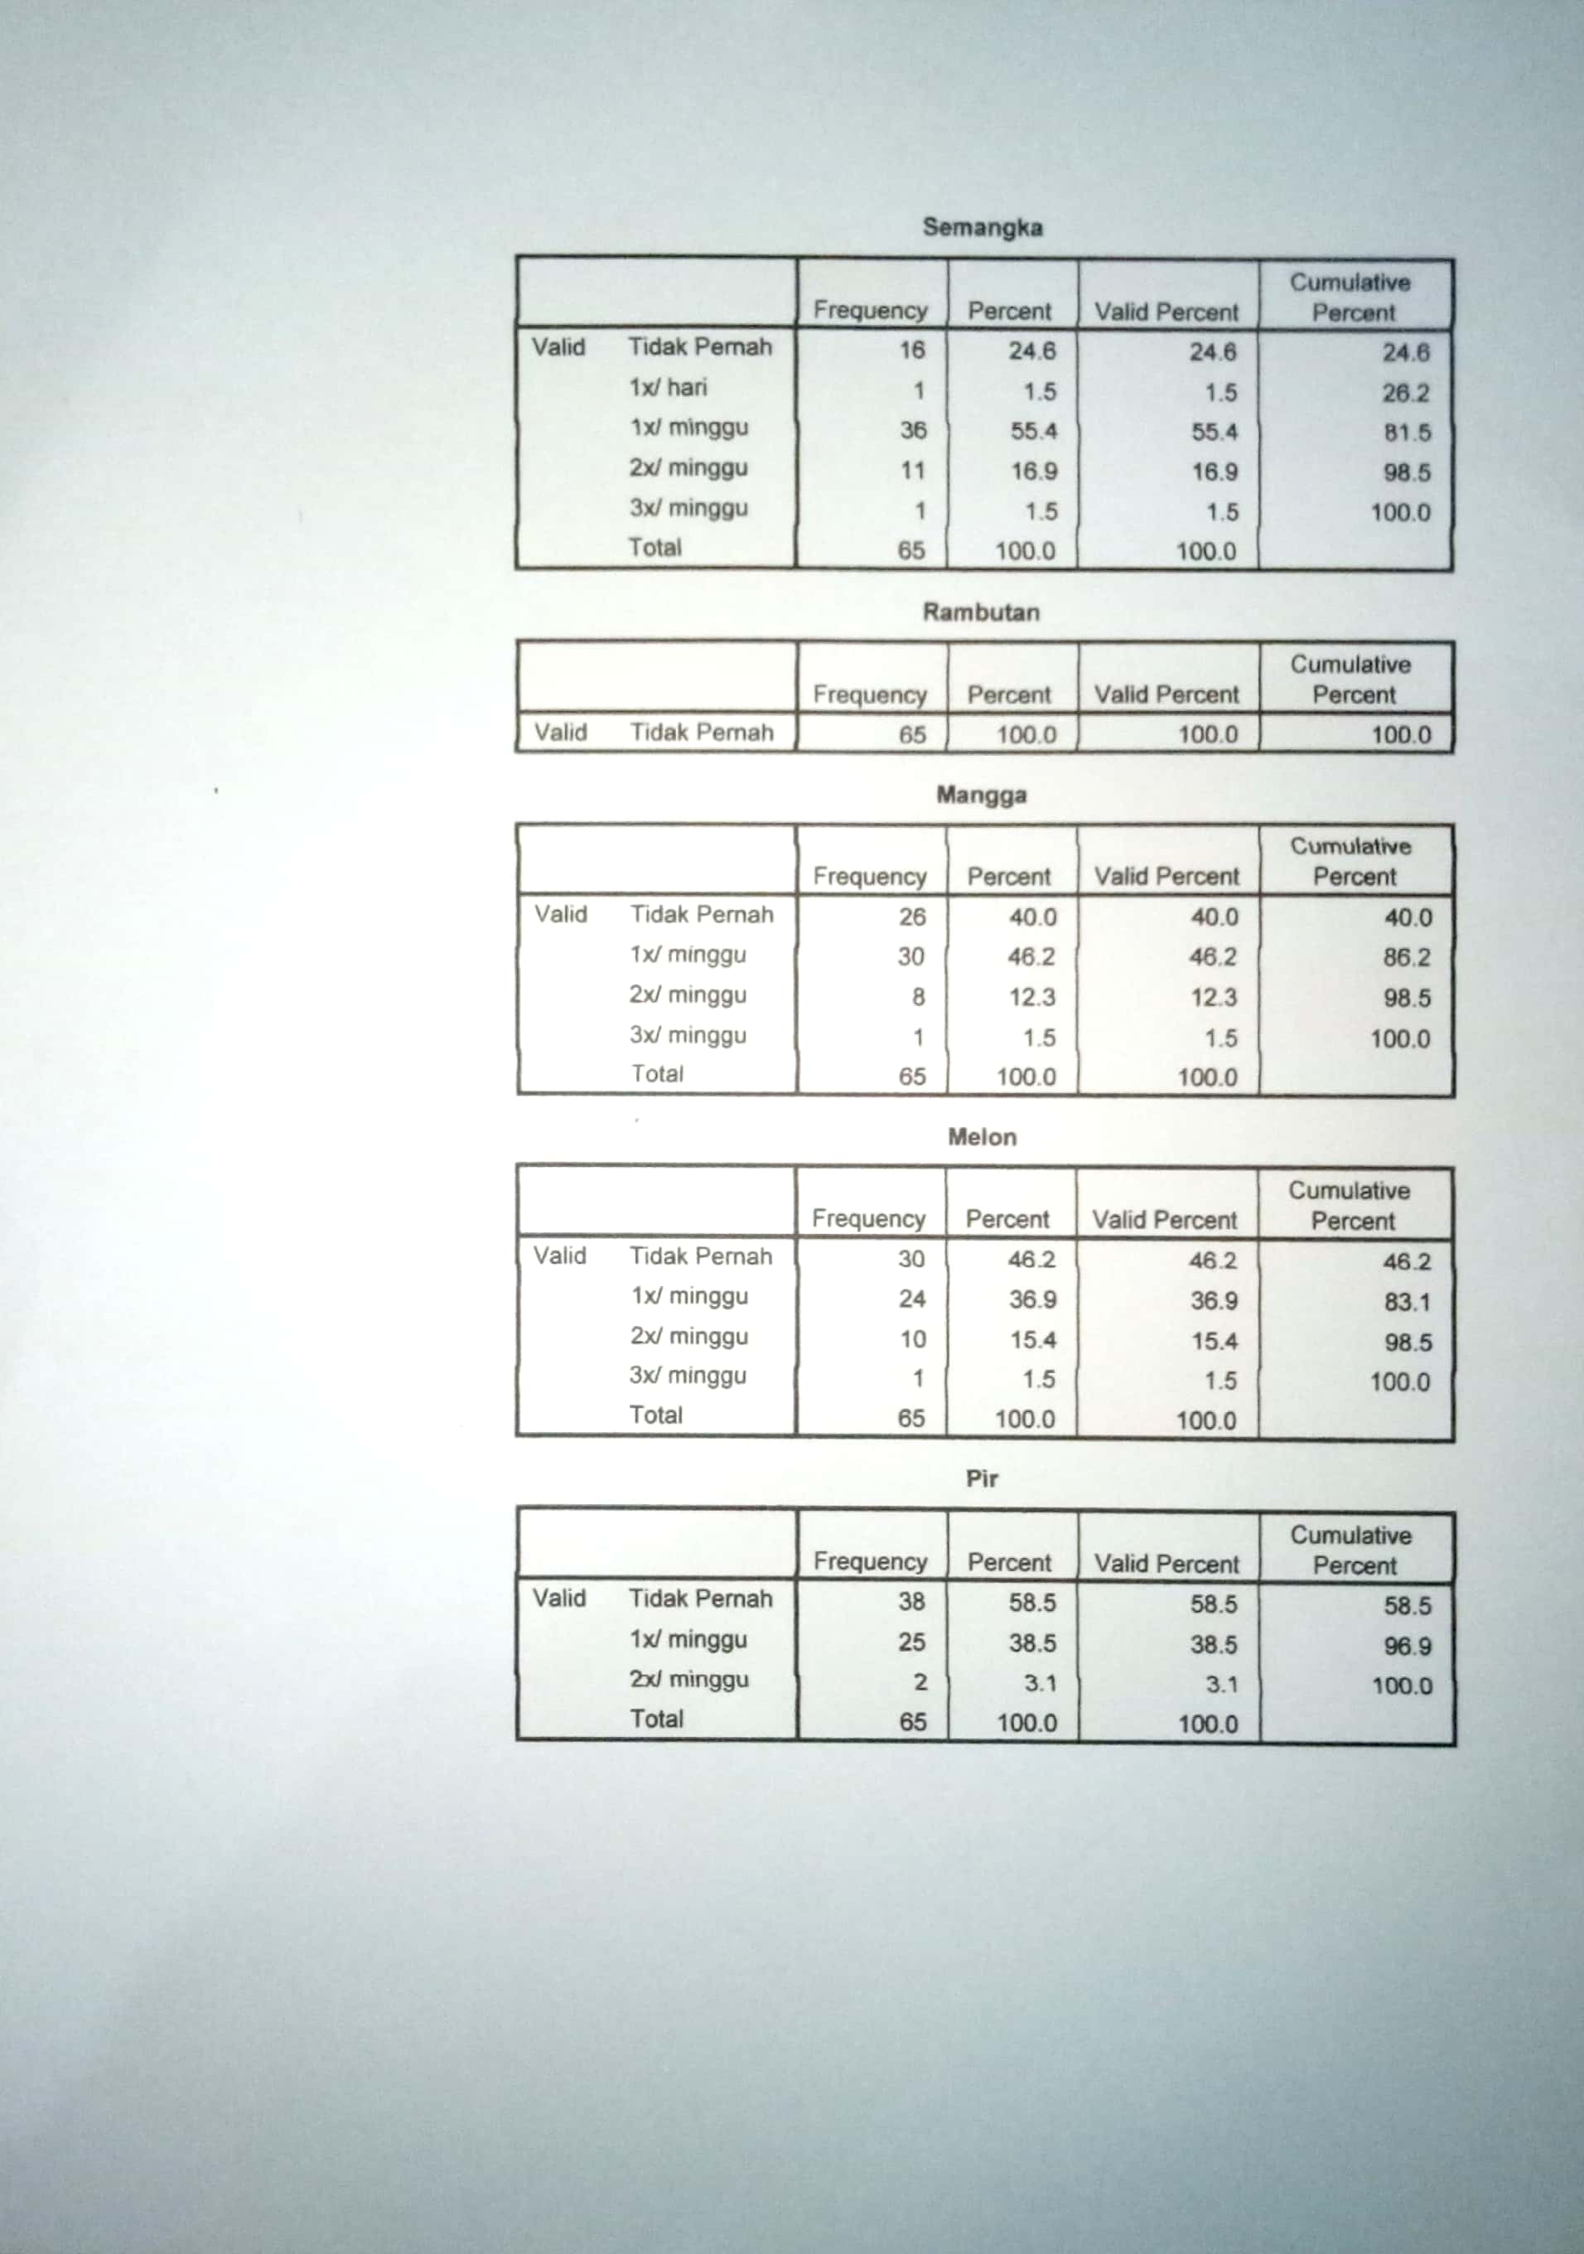

Lampiran 9
DOKUMENTASI PENELITIAN

